**UNIDAD 7**

Esquemas de conexión

Octubre 2020.

**Tabla de Contenidos**

[Esquemas de conexión 1](#_Toc52536233)

[Lección 1: ESQUEMAS DE CONEXIÓN DE LOS INSTRUMENTOS DE MEDIDA. 2](#_Toc52536234)

[Lección 2: CONOCIMIENTOS BÁSICOS SOBRE PROTECCIÓN DE CORTO CIRCUITO, FUSIBLES E INTERRUPTORES AUTOMÁTICOS DE ACUERDO AL CONSUMO INDIVIDUAL, CIRCUITOS RAMALES Y GENERAL (TOTALIZADOR). 4](#_Toc52536235)

[Lección 3: INTERPRETACIÓN Y MANEJO DE LAS TÉCNICAS PARA LA ELABORACIÓN DE PLANES DE SECUENCIA PARA LAS PRUEBAS Y ENSAYOS. 6](#_Toc52536236)

[Lección 4: CARGAS ELÉCTRICAS RESISTIVAS, CUADRO DE CARGAS. 7](#_Toc52536237)

[Lección 5: CALCULO DE ALIMENTADORES Y ACOMETIDAS PARA UN TABLERO DE DISTRIBUCIÓN DE USUARIO 9](#_Toc52536238)

[Lección 6: CONCEPTOS DE LUMINOTECNIA: FLUJO LUMINOSO, INTENSIDAD LUMINOSA, NIVEL DE ILUMINACIÓN. 13](#_Toc52536239)

[Lección 7: FACTORES DE LOS CUALES DEPENDE EL NIVEL DE ILUMINACIÓN. 14](#_Toc52536240)

[Lección 8: SISTEMAS DE ILUMINACIÓN, COEFICIENTE DE UTILIZACIÓN 15](#_Toc52536241)

[Lección 9: COEFICIENTE DE DEPRECIACIÓN O CONSERVACIÓN 16](#_Toc52536242)

[Lección 10: CÁLCULO DEL FLUJO LUMINOSO, CÁLCULO DEL NÚMERO DE PUNTOS DE LUZ. 17](#_Toc52536243)

[Lección 11: FUENTES DE LUZ, CLASES DE LUMINARIAS, BOMBILLAS INCANDESCENTES, BOMBILLAS DE DESCARGA, BOMBILLAS FLUORESCENTES 18](#_Toc52536244)

[Lección 12: EFECTO ESTROBOSCÓPICO, INTERFERENCIAS RADIOELÉCTRICAS. 20](#_Toc52536245)

[Lección 13: TEMPERATURA DE FUNCIONAMIENTO, VIDA ÚTIL DE LAS LÁMPARAS. 22](#_Toc52536246)

[Lección 14. CALCULO DE ILUMINACIÓN DE TIPO INTERIOR, MEDICIÓN DE NIVEL DE ILUMINACIÓN (LX). 23](#_Toc52536247)

[Lección 15: CONEXIÓN DE CIRCUITOS DE ILUMINACIÓN, BOMBILLAS, LUMINARIAS 27](#_Toc52536248)

[Lección 16: FOTOMETRÍA 30](#_Toc52536249)

[Lección 17: REGLAMENTO TÉCNICO DE ILUMINACIÓN INTERIOR Y EXTERIOR, DISEÑO BÁSICO DE ILUMINACIÓN INTERIOR Y/O EXTERIOR. 30](#_Toc52536250)

[Lección 19: CARACTERÍSTICAS Y APLICACIÓN DE HERRAMIENTAS 32](#_Toc52536251)

[Lección 20: NORMAS DE CALIDAD EN EL TENDIDO DE CONDUCTORES 34](#_Toc52536252)

[Lección 21: TÉCNICAS DE ASCENSO Y DESCANSO DE CONDUCTORES 35](#_Toc52536253)

[Lección 22: NORMAS DE HIGIENE Y SEGURIDAD INDUSTRIAL APLICADAS AL TENDIDO 35](#_Toc52536254)

[Lección 23: CARACTERÍSTICAS TÉCNICAS DE LA ESTRUCTURA DE LA RED ELÉCTRICA 36](#_Toc52536255)

[Lección 24: NORMAS DE HIGIENE Y SEGURIDAD INDUSTRIAL APLICADAS AL TENSIONADO 37](#_Toc52536256)

[Lección 25: TIPOS Y CARACTERÍSTICAS DE LOS EMPALMES Y PONCHADAS 39](#_Toc52536257)

[LECCIÓN 27: DEFINICIÓN Y CARACTERÍSTICAS TÉCNICAS DE LOS AISLADORES 40](#_Toc52536258)

[Lista de referencias 42](#_Toc52536259)

**Lista de tablas**

[Tabla 1. ¿Qué voy a aprender? ¿Qué necesito para realizar este trabajo? 3](#_Toc52483448)

[Tabla 2. Configuración comercial de los totalizadores 7](#_Toc52483449)

[Tabla 3. Ejemplo de la configuración de un cuadro de cargas 10](#_Toc52483450)

[Tabla 4. Factores de demanda de cargas de iluminación. NTC2050 12](file:///C:\\Users\\DAYANA\\Google%20Drive\\Modulos%20Electicos\\7%20Esquemas%20de%20conexión\\UNIDAD_7.docx" \l "_Toc52483451)

[Tabla 5.Intensidad máxima permanente admisible de conductores aislados.NTC2050 13](file:///C:\\Users\\DAYANA\\Google%20Drive\\Modulos%20Electicos\\7%20Esquemas%20de%20conexión\\UNIDAD_7.docx" \l "_Toc52483452)

[Tabla 6.Aspectos a considerar en el cálculo del factor de mantenimiento. RETIE 19](file:///C:\\Users\\DAYANA\\Google%20Drive\\Modulos%20Electicos\\7%20Esquemas%20de%20conexión\\UNIDAD_7.docx" \l "_Toc52483453)

[Tabla 7. Vida media – Vida útil de las lámparas 24](file:///C:\\Users\\DAYANA\\Google%20Drive\\Modulos%20Electicos\\7%20Esquemas%20de%20conexión\\UNIDAD_7.docx" \l "_Toc52483454)

[Tabla 8. Temperatura de color de diferentes fuentes de luz. En grados kelvin 25](file:///C:\\Users\\DAYANA\\Google%20Drive\\Modulos%20Electicos\\7%20Esquemas%20de%20conexión\\UNIDAD_7.docx" \l "_Toc52483455)

[Tabla 9. Índice UGR máximo y niveles de iluminación exigibles para diferentes actividades. RETILAP 27](file:///C:\\Users\\DAYANA\\Google%20Drive\\Modulos%20Electicos\\7%20Esquemas%20de%20conexión\\UNIDAD_7.docx" \l "_Toc52483456)

[Tabla 10.Valores de reflectancias. RETILAP 27](file:///C:\\Users\\DAYANA\\Google%20Drive\\Modulos%20Electicos\\7%20Esquemas%20de%20conexión\\UNIDAD_7.docx" \l "_Toc52483457)

[Tabla 11. Cálculo del coeficiente de utilización 28](file:///C:\\Users\\DAYANA\\Google%20Drive\\Modulos%20Electicos\\7%20Esquemas%20de%20conexión\\UNIDAD_7.docx" \l "_Toc52483458)

[Tabla 12.Factores de mantenimiento 28](file:///C:\\Users\\DAYANA\\Google%20Drive\\Modulos%20Electicos\\7%20Esquemas%20de%20conexión\\UNIDAD_7.docx" \l "_Toc52483459)

**Lista de figuras**

[Figura 1. Ejemplo multímetro como amperímetro 4](file:///C:\\Users\\DAYANA\\Google%20Drive\\Modulos%20Electicos\\7%20Esquemas%20de%20conexión\\UNIDAD_7.docx" \l "_Toc52483460)

[Figura 2. Ejemplo de multímetro como voltímetro 5](file:///C:\\Users\\DAYANA\\Google%20Drive\\Modulos%20Electicos\\7%20Esquemas%20de%20conexión\\UNIDAD_7.docx" \l "_Toc52483461)

[Figura 3. Multímetro 5](file:///C:\\Users\\DAYANA\\Google%20Drive\\Modulos%20Electicos\\7%20Esquemas%20de%20conexión\\UNIDAD_7.docx" \l "_Toc52483462)

[Figura 4. Intensidad lumínica- Flujo Luminoso 15](file:///C:\\Users\\DAYANA\\Google%20Drive\\Modulos%20Electicos\\7%20Esquemas%20de%20conexión\\UNIDAD_7.docx" \l "_Toc52483463)

[Figura 5. Luminaria tipo downlight 26](file:///C:\\Users\\DAYANA\\Google%20Drive\\Modulos%20Electicos\\7%20Esquemas%20de%20conexión\\UNIDAD_7.docx" \l "_Toc52483464)

[Figura 6.Interrupto sencillo 29](file:///C:\\Users\\DAYANA\\Google%20Drive\\Modulos%20Electicos\\7%20Esquemas%20de%20conexión\\UNIDAD_7.docx" \l "_Toc52483465)

[Figura 7.Interruptor dole 30](#_Toc52483466)

[Figura 8.Iluminación conmutada 30](#_Toc52483467)

[Figura 9.Alumbrado público, para postes no metálicos, red subterránea 31](file:///C:\\Users\\DAYANA\\Google%20Drive\\Modulos%20Electicos\\7%20Esquemas%20de%20conexión\\UNIDAD_7.docx" \l "_Toc52483468)

[Figura 10.Alumbrado público, postes metálicos 31](file:///C:\\Users\\DAYANA\\Google%20Drive\\Modulos%20Electicos\\7%20Esquemas%20de%20conexión\\UNIDAD_7.docx" \l "_Toc52483469)

[Figura 11. Alumbrado público, postes no metálicos, red aérea 32](file:///C:\\Users\\DAYANA\\Google%20Drive\\Modulos%20Electicos\\7%20Esquemas%20de%20conexión\\UNIDAD_7.docx" \l "_Toc52483470)

[Figura 12.Técnica 1 para el tenido de conductores 33](file:///C:\\Users\\DAYANA\\Google%20Drive\\Modulos%20Electicos\\7%20Esquemas%20de%20conexión\\UNIDAD_7.docx" \l "_Toc52483471)

[Figura 13. Técnica 2 para el tenido de conductores 33](file:///C:\\Users\\DAYANA\\Google%20Drive\\Modulos%20Electicos\\7%20Esquemas%20de%20conexión\\UNIDAD_7.docx" \l "_Toc52483472)

[Figura 14 Técnica 3 para el tenido de conductores 34](file:///C:\\Users\\DAYANA\\Google%20Drive\\Modulos%20Electicos\\7%20Esquemas%20de%20conexión\\UNIDAD_7.docx" \l "_Toc52483473)

[Figura 15. Técnica 1 para el tenido de conductores 34](file:///C:\\Users\\DAYANA\\Google%20Drive\\Modulos%20Electicos\\7%20Esquemas%20de%20conexión\\UNIDAD_7.docx" \l "_Toc52483474)

[Figura 16. Técnica 5 para el tenido de conductores 34](file:///C:\\Users\\DAYANA\\Google%20Drive\\Modulos%20Electicos\\7%20Esquemas%20de%20conexión\\UNIDAD_7.docx" \l "_Toc52483475)

[Figura 17. Estructuras de Alta tensión 35](file:///C:\\Users\\DAYANA\\Google%20Drive\\Modulos%20Electicos\\7%20Esquemas%20de%20conexión\\UNIDAD_7.docx" \l "_Toc52483476)

**Lista de imágenes**

[Imagen. 1. Fuente de luz Secundaria. Luna 19](#_Toc52483838)

[Imagen. 2. Lámpara fluorescente 20](file:///C:\\Users\\DAYANA\\Google%20Drive\\Modulos%20Electicos\\7%20Esquemas%20de%20conexión\\UNIDAD_7.docx" \l "_Toc52483839)

[Imagen. 3. Pistola estroboscópica 21](file:///C:\\Users\\DAYANA\\Google%20Drive\\Modulos%20Electicos\\7%20Esquemas%20de%20conexión\\UNIDAD_7.docx" \l "_Toc52483840)

[Imagen. 4.Estructura de una red eléctrica 37](file:///C:\\Users\\DAYANA\\Google%20Drive\\Modulos%20Electicos\\7%20Esquemas%20de%20conexión\\UNIDAD_7.docx" \l "_Toc52483841)

[Imagen. 5. Aislador de vidrio 41](file:///C:\\Users\\DAYANA\\Google%20Drive\\Modulos%20Electicos\\7%20Esquemas%20de%20conexión\\UNIDAD_7.docx" \l "_Toc52483842)

**Glosario**

* Acometida: Es el conjunto de conductores y accesorios entre et punto de conexión eléctrico al sistema de uso general y los bornes de salida del equipo de medición.
* Carga Eléctrica:  Partícula material cargada de electricidad
* Circuito: Trayecto o ruta de una corriente eléctrica, formado por conductores, que transporta energía eléctrica entre fuentes.
* Conductor: Aquella parte destinada, en su condición de operación normal, a la transmisión de electricidad y por tanto sometidas a una tensión en servicio normal.
* Fase eléctrica: Este término hacer referencia al conductor activo, es decir el conductor que transporta la corriente eléctrica
* Instalación eléctrica: Es el conjunto de circuitos eléctricos que tiene como objetivo dotar de energía eléctrica a edificios, instalaciones, lugares públicos, infraestructuras, etc. Incluye los equipos necesarios para asegurar su correcto funcionamiento y la conexión con los aparatos eléctricos correspondientes
* RETIE: Reglamento técnico de instalaciones eléctricas, es un documento técnico legal para Colombia expedido por el ministerio de Minas y Energía.
* RETILAP: Reglamento Técnico de Iluminación y Alumbrado Público -RETILAP establece los requisitos y medidas que deben cumplir los sistemas de iluminación y alumbrado público, tendientes a garantizar: los niveles y calidades de la energía lumínica requerida en la actividad visual, la seguridad en el abastecimiento energético, la protección del consumidor y la preservación del medio ambiente; previniendo, minimizando o eliminando los riesgos originados por la instalación y uso de sistemas de iluminación.

# 

# Esquemas de conexión

Un esquema eléctrico debe ser muy claro a la hora de su diseño ya que de su interpretación depende el buen funcionamiento de este, debe responder preguntas tales como cuántos conductores hay, calibre, como se conectan los bornes del instrumento de medida a utilizar. De igual forma se le conoce como diagrama esquemático ya que en su conjunto representa el concepto claro de la conformación de un circuito de conexiones eléctricas. También se le conoce con el nombre de diagrama esquemático, y se le puede considerar como una combinación entre un diagrama unifilar y un diagrama de montaje, ya que muestra todas las conexiones eléctricas entre de los componentes.

En esta unidad aprenderás la importancia de la claridad que debe tener un esquema eléctrico a la hora de ser diseñado, ya que de su interpretación depende el buen funcionamiento de este. Conocerás las preguntas a las cuales se debe responder en el desarrollo de esquema de conexión, tales como cantidad de conductores, calibre, forma en que se conectan los bornes del instrumento de medida a utilizar.

Antes de comenzar debes saber:

Tabla 1. ¿Qué voy a aprender? ¿Qué necesito para realizar este trabajo?

|  |  |
| --- | --- |
| ¿QUÉ VOY A APRENDER? | ¿QUÉ NECESITO PARA REALIZAR ESTE TRABAJO? |
| * Identificar magnitudes en instrumentos de medición de acuerdo a los parámetros a medir en el circuito eléctrico. * Verificar la configuración y conexión del sistema a través de la documentación técnica, manuales de procedimiento, manuales de fabricación y los planos de conexión * Realizar diseño de una instalación eléctrica. | * Implementar el trabajo multidisciplinario permitiendo fortalecer los planteamientos hechos. * Identificar las características e interpretación de los manuales, esquemas e instructivos. * Lograr comunicar de forma explícita y concreta los resultados del trabajo realizado. |

# Lección 1: Esquemas de Conexión de los Instrumentos De Medida.

De acuerdo con los esquemas de conexión, existen instrumentos de medida que ayudan a las lecturas exactas de las magnitudes en los circuitos eléctricos, como lo son:

Conocer el funcionamiento de los instrumentos de medida y su forma de conexión es de gran importancia ya que es la base fundamental para una buena lectura de las magnitudes que estos brindan y con esta interpretar un circuito eléctrico. A continuación como se conectan según la magnitud que se quiere leer:

**Intensidad**: Para la medición de esta magnitud dentro del sistema eléctrico, El instrumento de medida para la medición de esta magnitud dentro del sistema eléctrico debe ser un amperímetro, o en su defecto un multímetro, el cual se conecta en serie con respecto a la carga para que la corriente producida por este sea medida por el equipo, su valor será dado en amperios (A). La figura A debe abrirse para permitir que el amperímetro se conecta en serie, así como se muestra en la figura B.

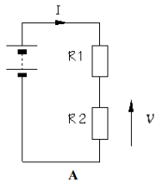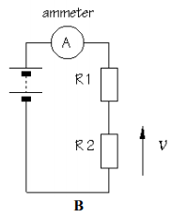

Figura 1. Ejemplo multímetro como amperímetro

**Tensión**: para la medición de esta magnitud dentro del sistema eléctrico El instrumento de medida para la medición de esta magnitud dentro del sistema eléctrico debe ser un voltímetro o en su defecto un multímetro el cual se conecta en paralelo, su valor será dado en voltios (V). La figura A debe abrirse para que se conecte en paralelo el instrumento, tal como se observa en la figura C.

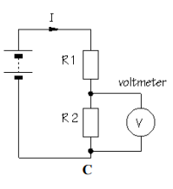

*Figura 2.* *Ejemplo de multímetro como voltímetro*

**Resistencia:** Para medir la resistencia de un componente en particular, se debe quitar el componente por completo del circuito y medirlo separadamente, como se muestra en la siguiente figura:

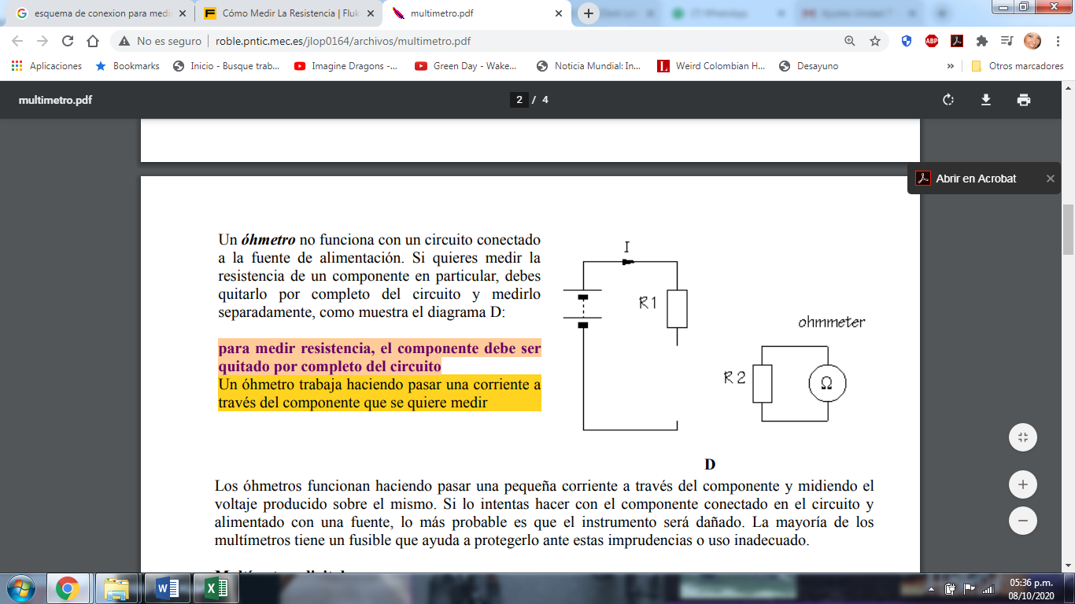

Figura 3. Ejemplo de multímetro midiendo una resistencia.

**Cómo se conecta el multímetro:** Este funciona a través de dos clavijas , una es la marcada como COM y la otra clavija es la que marca la magnitud que se desea medir (V, Ω, ó A ) para medir como voltímetro, óhmetro o como amperímetro o miliamperímetro.

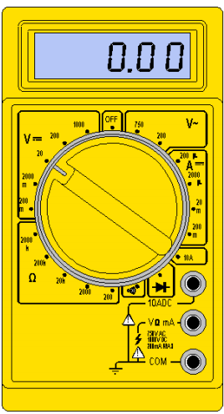

Figura 4. Multímetro

# 

# Lección 2: Conocimientos Básicos Sobre Protección De Corto Circuito, Fusibles e Interruptores Automáticos De Acuerdo Al Consumo Individual, Circuitos Ramales y General (Totalizador).

Dentro de los elementos que constituyen un circuito eléctrico se encuentran los de protección, los cuales son los encargados de proteger el sistema evitando cortos circuitos debido a sobrecorriente o destrucción de equipos causados por fallas simples que puedan encadenarse sin control hasta afectar cualquier tipo de instalación.

Una instalación eléctrica debe ser segura y estar blindada contra cualquier tipo de falla, dando protección al entorno y salvaguardando la integridad de las personas.

**Cortocircuito:** Un cortocircuito se debe a que la corriente alcanza un nivel extremadamente superior para el cual está diseñado el circuito, lo que puede hacer que el alimentador de energía colapse y los cables que la conforman se destruyan. Para esto se diseñan diferentes tipos de protecciones que ayudan a mantener el circuito estable en caso de que esto ocurra, dentro de los cuales están los fusibles e interruptores automáticos.

**Fusibles :** Están formados por un filamento de metal encerrado en una carcasa de vidrio o de cerámica, el cual permite el paso del flujo eléctrico, en el caso de haber una sobrecarga este se calienta de tal manera que el filamento se derrite e interrumpe el paso de energía, este al deteriorarse debe ser reemplazarlo por otro nuevo. Para el caso de su utilización conexiones se sugiere utilizar fusiles con una capacidad un poco mayor a la corriente que circula por este.

**Circuitos ramal:** Es un conductor de circuito entre el que parte del tablero eléctrico conformado por interruptores automáticos que protegen al circuito y las salidas de alimentación.

**Interruptor Automático**: Es un dispositivo que está hecho para la protección del circuito en caso de haber una sobrecorriente en este, está hecho para interrumpir el paso de corriente eléctrica cuando esta se excede de la capacidad del cual está fabricado, previniendo un cortocircuito, con el objetivo de no causar daños a los equipos eléctricos.

**Totalizador**: Es un dispositivo de protección de sobretensiones, su función la hace sumando las corrientes de conductores individuales, con ayuda de un convertidor de corriente total, considerando la dirección de la corriente. Existen electromecánicos y electrónicos, también llamados medidores o contadores, son muy utilizados en subestaciones eléctricas para contabilizar la energía e impedir fallas en el sistema, en el caso de los hogares es utilizado para medir el consumo de energía.

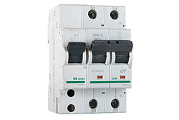

Imagen 1.Totalizador

# Lección 3: Interpretación y Manejo De Las Técnicas Para La Elaboración De Planes De Secuencia Para Las Pruebas y Ensayos

Un plan de secuencia corresponde a un programa detallado, ordenado, estructurado, plasmando en este el modo y los elementos necesarios para llevar a cabo una acción, dándole trazabilidad a un proceso.

Como interpretar y manejar las técnicas:

1. Delimitación del plan. Para esto se debe responder las siguientes preguntas.
   1. ¿Cuál es el plan a desarrollar ue se va a analizar?
   2. ¿Lugar Dónde se inicia?
   3. ¿Lugar de Dónde terminación?
2. Recolección de la información: este consiste en reunir el mayor número de documentación detallada, específica, sustentada y coherente que permitan conocer el proceso como tal a través de los siguientes métodos. Las técnicas que generalmente se utilizan son:
   1. Exploración Investigación documental.
   2. Entrevista directa (si aplica En caso de ser necesaria ).
   3. Análisis en situ Observación de campo.
3. Análisis de la información y diseño del plan: La relevancia en este punto radica en el estudio de la información recolectada, ya que al analizarla se obtiene información precisa del estado actual del plan, para esto se requiere desarrollar las siguientes preguntas: este punto es de suma importancia ya que a través de este se obtiene la realidad operativa actual del plan. Para desarrollar el análisis es conveniente responder:
   1. ¿Qué plan se hace?
   2. ¿Quién lo hace?
   3. ¿Cómo se hace?
   4. ¿Cuándo se hace?
   5. ¿Dónde se hace?
   6. ¿Por qué se hace?
4. Análisis del procedimiento: En este momento se comienza con un análisis del plan y se considera una depuración o mejora del mismo. Se puede tecnificar así:
   1. Eliminar lo que no es necesario. Descartar lo innecesario.
   2. Combinar procedimientos.
   3. Cambiar algún tipo de orden, actividad o diseño.
   4. Mejorar.
   5. Mantener el plan que dio como resultado del análisis de la información recaudada.

# Lección 4: Cargas Eléctricas Resistivas, Cuadro De Cargas.

El cuadro de cargas brinda al lector del plano eléctrico, una perspectiva clara, amplia y rápida del circuito de la instalación eléctrica de cualquier estructura física a construir, de igual forma permite conocer a través de este la carga con la cual fue construida el espacio, sean tomas especiales, generales, luminarias y la cantidad conformada en cada circuito, de allí radica la importancia de su elaboración.

Las cargas dentro del diseño eléctrico marcan la partida para el desarrollo de la distribución eléctrica.

* **Carga eléctrica resistiva:** Es Son aquellas en las que el consumo se produce sobre una resistencia sin que la corriente quede desfasada respecto de la tensión al paso de la resistencia, las cargas resistivas en un hogar pueden ser por ejemplo un termoeléctrico, un horno eléctrico convencional, una bombilla de tungsteno (la clásica), una estufa.
* **Cuadro de cargas:** Como se explicó anteriormente en una instalación eléctrica es indispensable la elaboración del cuadro de cargas ya que a través de este se conoce la distribución de cargas del sistema eléctrico que constituyen la construcción y así poder balancear los circuitos de alimentación Para ofrecer una visión clara de un circuito en una instalación eléctrica es necesario desarrollar un cuadro de cargas, ya que a través de este se puede identificar el número del circuito e indica el tipo de carga que hay en cada uno (luminarias, toma general, toma especial). Esto se hace necesario en el momento de hacer el diseño eléctrico para así balancear los circuitos que la conforman. En un sistema eléctrico donde se estén utilizando dos o más fases de alimentación al para alimentar el circuito, las cargas eléctricas entre estas deben de permitirse un desbalance menor o igual a un 5%.

La siguiente tabla ejemplifica las cargas y circuitos que componen un cuadro de cargas:

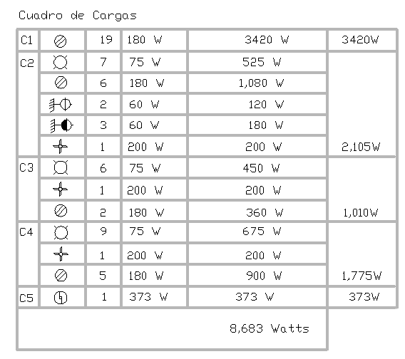

Tabla 2.Ejemplo de la configuración de un cuadro de cargas

Tomando como ejemplo el cuadro de cargas de la tabla 3 y sabiendo que se tiene a disposición dos fases, se procede a encontrar la acomodación del circuito así:

C1 + C3 = 4430 W C2+C4+C5 = 4253 W

Ahora se verifica que no haya un desbalance superior al 5% así:

$\frac{C_{mayor}-C_{menor}}{C_{mayor}}×100\%$ (4430-4253) \*100/4430=3,99%

De acuerdo a los resultados obtenidos, las fases quedan conformadas por los circuitos de esta manera:

Fase 1: C1, C3

Fase 2: C2, C4, C5

# Lección 5: Cálculo De Alimentadores y Acometidas Para Un Tablero De Distribución De Usuario

**Alimentadores:** Existen varios métodos para calcular el calibre de los alimentadores principales de una instalación eléctrica residencial:

* **Por Corriente**: Para este método se determina la carga total del lugar donde se va instalar el alimentador y con esta se calcula de la cual se calculará el calibre de los alimentadores principales aplicando la siguiente fórmula: y se aplica la fórmula:

I= P/(V\*0.9)

**Donde:**

* **I** es la corriente que pasará por los conductores.
* **P** es la carga total (Watts).
* **V** es el voltaje que llega a la residencia por medio de la acometida.
* **0.9** es el denominado factor de potencia el cual regularmente es del 90% por la combinación de cargas resistivas e inductivas existentes en la instalación eléctrica.

**Luego:**

* Teniendo I, se halla la Ic (corriente corregida), la cual se multiplica por un factor de demanda(f.d.) obtenido de la Tabla 3, quedando así: Con la I, se determina una Ic (corriente corregida) y esta se multiplica por un factor de demanda o factor de utilización (f.d.) el cual tiene un valor que varía según tabla 220.42, quedando así:

**Ic=(I)(f.d.)**

* De este modo con Ic, se obtiene el calibre del conductor en la Tabla 4.Con la Ic se busca el calibre del conductor en las tabla 310.16 RETIE.

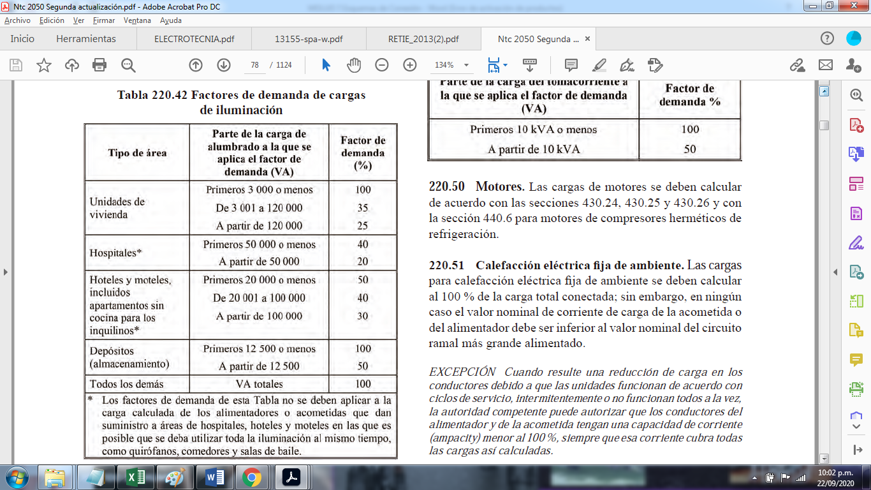

Tabla 3. Factores de demanda de cargas de iluminación. NTC2050

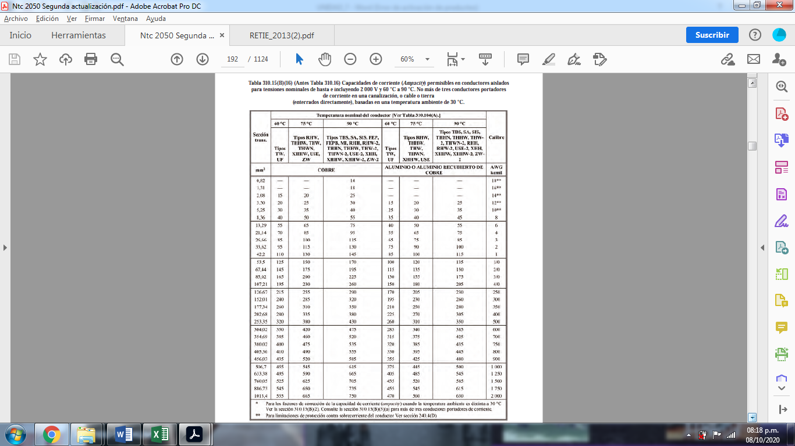

Tabla 4.Intensidad máxima permanente admisible de conductores aislados.NTC2050

* **Por Caída de Tensión**: Se define como la pérdida de potencial en la conducción de la corriente eléctrica en el conductor. En cuanto a ésta metodología el (CREG C. d., Reglamento Técnico de Instalaciones Eléctricas - RETIE) el Retie Artículo 27.3 (C) Acometidas dice:

*“Se debe asegurar que la regulación de tensión en la acometida no supere el 3%. en lugares con bajo nivel de fraude.”*

A continuación se realiza un ejemplo del método por corriente, ya que es el más utilizado.

Sea la potencia total de 4200 W para un circuito ramal de una instalación eléctrica monofásica de 127 V, se determina el calibre de la siguiente manera:

Primero se procede a calcular I

I= P/ (V\*0.9)

I = 4200/(127\*0,9) = 36,74 A

Luego se calcula Ic:

**Ic= (I) (f.d.)**

Como el factor de demanda en la Tabla 2 después de los 3000 Watts tiene un rango muy amplio, se utilizará uno valor relativo de 0.6 o 0.7 correspondiente al 60% y 70% respectivamente

En virtud de que el factor de demanda o utilización especificado en la tabla 220.42, varía mucho antes y después de los 3000 Watts, puede utilizarse a cambio uno más acorde de 0.6 o 0.7 correspondiente al 60% y 70% respectivamente:

Ic = (36,74)\*(0,7) = 25,72 A.

Finalmente se procede a mirar en la Tabla 4, en la cual para un valor de 25,72ª, se determina el conductor THHN un calibre AWG #12 en cobre.

**Acometida**: Es el cable que hace conexión entre la red de distribución y el medidor de energía , la caja o cajas generales de protección. Según En el Artículo 110-5 de la (Norma tecnica Colomiana 2050) NTC 2050, se señala que los conductores pueden ser de dos tipos: que los conductores normalmente utilizados para transportar corriente deben ser de cobre, pero con los debidos ajustes de capacidad también se pueden usar de aluminio. Estos pueden ser de dos tipos:

- *Alambre: están formados por un solo hilo de cobre o de aluminio, y su diámetro depende del calibre del conductor.*

*- Cable: están formados por varios hilos de alambre entrelazados.*

Para el cálculo de la acometida se debe:

1. Calcular la carga total, la cual representa el consumo de la casa, edificio o espacio físico donde se vaya a llevar energía eléctrica en VA (Voltiamperios).**Calcular la carga total**, la cual representa el consumo la demanda máxima de la vivienda, edificio o espacio físico donde se vaya a llevar energía eléctrica en VA (Voltiamperios).
2. **Establecer un factor de demanda**, está definido como la relación entre la demanda máxima de una instalación o parte de una ésta y la carga total conectada a la instalación o parte de la misma. Para esto se debe dirigir al artículo 220 de la (Norma tecnica Colomiana 2050) NTC 2050. *“Cálculo de los circuitos ramales, alimentadores y acometidas”,* donde se establecen los factores de demanda aplicables y permitidos según sea el caso.
3. El valor de tensión que va alimentar, queriendo decir con esto que puede ser 120V, 220V o 380V, dependiendo de la carga que el espacio físico requiere para el funcionamiento de sus elementos (siendo esta monofásica, bifásica o trifásica).

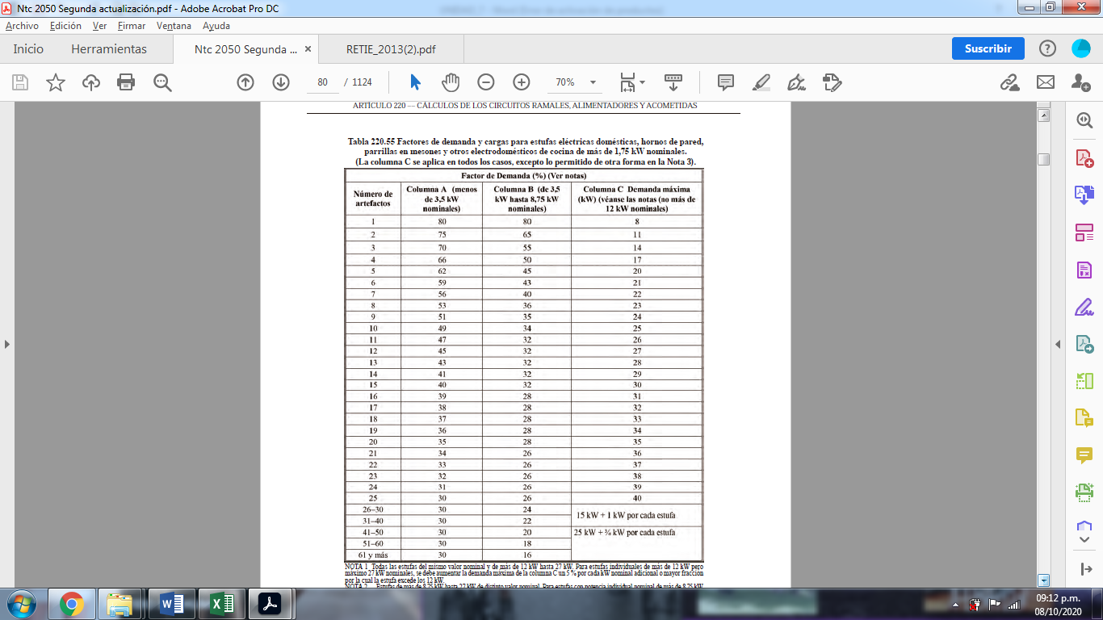

Tabla 5. Tabla 220.55 Factores de demanda y cargas

# 

Ejemplo para calcular el calibre de una acometida:

Se tiene una vivienda con una carga general de 28 720 VA , con un sistema bifásico de 220V. Calcular el calibre de la acometida.

* Aplicarle el factor de demanda según sección 220.82(B) de (Norma tecnica Colomiana 2050) NTC 2050.

Primeros 10 kVA de la carga general al 100 % 10 000 VA

Remanente de la carga general al 40 % 7 488 V → (18720 VA × 0,4)

Total de la carga general 17 488 VA

* Ahora se divide la carga general entre la tensión de alimentación

17 488 VA / 240V = 72,8 A

La corriente dio 72,8 A y de acuerdo a la (Norma tecnica Colomiana 2050) NTC 2050 la capacidad de corriente mínima de la acometida debe debería ser de 100 A, de acuerdo con las secciones 230.42 y 230.79.

Según lo anterior, se busca el calibre según corriente de 100 A en la Tabla 4 Tabla 310-16 NTC 2050, dando como resultado un calibre de 3 AGW.

# Lección 6: Conceptos De Luminotecnia: Flujo Luminoso, Intensidad Luminosa, Nivel De Iluminación

A la hora de realizar diseños de iluminación se deben tener en cuenta: los factores que se encuentran en la naturaleza física de la luminaria a utilizar, la necesidad de luminancia según el requerimiento del espacio que se va a iluminar entre otros. Para el desarrollo de estos se debe tener claridad sobre:

* **Flujo Luminoso:** Es la cantidad de luz emitida por una fuente luminosa en todas las direcciones por unidad de tiempo. Su unidad es el lúmen (Im).

Se entiende como la cantidad de emisión luz que brinda una fuente luminosa en todo el espacio en la que se encuentra. Su unidad es el lumen (Im).

* **Intensidad Luminosa:** Se define como la cantidad de flujo luminoso que emite una fuente por unidad de ángulo sólido, donde el ángulo solido se refiere al ángulo espacial que abarca un objeto visto desde un punto dado.
* **Nivel de iluminación:** Se refiere a la capacidad que tiene una luminaria de mantener en el tiempo la intensidad luminosa requerida en la unidad de trabajo respectiva o en su defecto la necesidad visual.

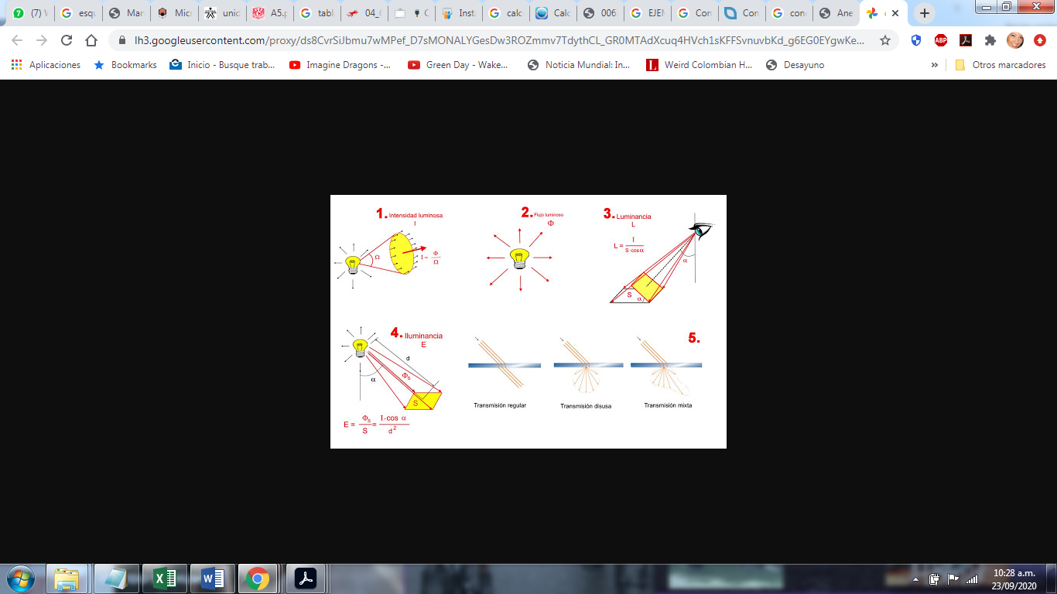

Figura 5. Intensidad lumínica- Flujo Luminoso

# Lección 7: Factores de los Cuales Depende El Nivel de Iluminación

Haciendo alusión al RETILAP, los factores más relevantes que necesita conocer el diseñador para un alumbrado interior son:

a) Conocer con detalles las actividades asociadas con cada espacio.

b) Las exigencias visuales de cada puesto de trabajo y su localización.

c) Las condiciones de reflexión de las superficies.

d) Los niveles de iluminancia y uniformidad requeridas.

e) La disponibilidad de la iluminación natural.

f) El control del deslumbramiento.

g) Los requerimientos especiales en las propiedades de las luminarias, por el tipo de aplicación.

h) Propiedades de las fuentes y luminarias, tales como:

⇒ El índice de reproducción del color, lo natural que aparecen los objetos bajo la luz.

⇒ La temperatura del color, la apariencia de calidez o frialdad de la luz.

⇒ El tamaño y forma de la fuente luminosa y de la luminaria...

Como se mencionó anteriormente cada lugar de trabajo debe tener unos requerimientos en el cumplimiento de los niveles de iluminación, los cuales se encuentran en la Tabla 410.1 del RETILAP “Índice UGR máximo y Niveles de iluminancia exigibles para diferentes áreas y actividades”.

# Lección 8: Sistemas De Iluminación, Coeficiente De Utilización

**Sistemas de iluminación**: Para tener un buen sistema de iluminación hay que tener en cuenta los siguientes elementos básicos:

* La fuente de luz o tipo de lámpara utilizada, sea incandescente, fluorescente, descarga en gas...etc.
* La luminaria, ya que controla el flujo luminoso emitido por la fuente y en su caso evita o minimiza el deslumbramiento.
* Los sistemas de control y regulación de la luminaria.

**Métodos para el cálculo de iluminación**

* Método de los Lúmenes: Proporciona una iluminancia media con un error de ±5% y da una idea muy aproximada de las necesidades de iluminación. Se utiliza para obtener una iluminación general y uniforme, de igual forma, establecida una zona o local, se podrá saber la cantidad de luminarias y cómo han de estar situadas en el espacio.

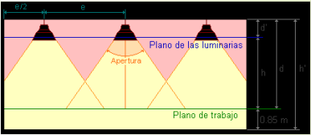

Imagen 2

Imagen 2. Método de los lúmenes.

* Método punto por punto: Este sirve si se desea conocer los valores de la iluminancia en puntos concretos.

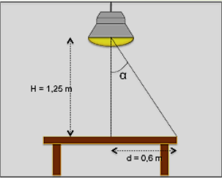

Imagen 3. Método punto por punto.

**Coeficiente de utilización**: Este coeficiente indica la relación entre el número de lúmenes emitidos por la lámpara y los que llegan efectivamente al plano ideal de trabajo. Para poderlo calcular el (CREG, Reglamaneto técnico de iluminación y alumbrado público. RETILAP) De acuerdo al reglamento técnico de iluminación y alumbrado público – (RETILAP), en le sección **430.1 Método Del Coeficiente De Utilización De La Instalación,** brinda unos parámetros l método del factor de utilización puede aplicarse bajo los siguientes supuestos que deben cumplirse, razonablemente, para obtener resultados confiables:

⇒ Distribución uniforme de las luminarias

⇒ Las superficies del local deben ser difusoras y espectralmente neutras

⇒ El flujo incidente sobre cada superficie debe distribuirse uniformemente

⇒ El local debe estar libre de obstrucciones de tamaño considerable.

# Lección 9: Coeficiente de Depreciación o Conservación

También llamado factor de mantenimiento, está relacionado con el grado de suciedad ambiental y de la frecuencia de la limpieza del local, de acuerdo con el (CREG C. d., Reglamento Técnico de Instalaciones Eléctricas - RETIE) Reglamento Técnico de Instalaciones Eléctricas- RETIE sección 430.5.1: *“Es la relación de la iluminancia promedio en el plano de trabajo después de un periodo determinado de uso de una instalación, y la iluminancia promedio obtenida al empezar a funcionar la misma como nueva”.* Este debe calcularse con la metodología adoptada de la Sociedad de Ingenieros de Iluminación de Norteamérica - IESNA el cual considera la valoración de ocho efectos:

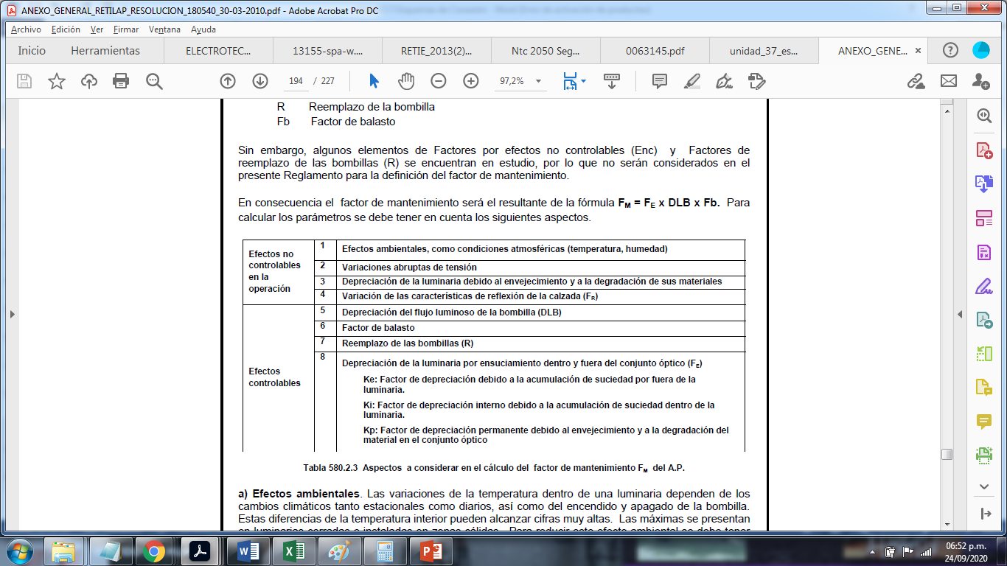

Tabla 6.Aspectos a considerar en el cálculo del factor de mantenimiento. RETIE

De acuerdo a lo anterior se da la siguiente formula:

Este se encuentra dado por:

**FM = FE** x **DLB** x **Fb**

En donde:

**FM:** Factor de mantenimiento de la instalación

**FE :** Depreciación de la luminaria por ensuciamiento

**DLB:** Depreciación por disminución del flujo luminoso de la bombilla

**Fb:** Factor de balasto.

# 

# Lección 10: Cálculo Del Flujo Luminoso, Cálculo Del Número De Puntos De Luz.

Es de suma importancia conocer el flujo luminoso que emite una fuente, ya que de esta manera se le podrá dar su utilidad según la necesidad que requiera el espacio en donde se vaya a instalar y de igual forma la cantidad que este requiere.

**Cálculo del flujo luminoso:**

**Φ T = Em \* S/ Cu \* Cm**

Donde:

* Em = nivel de iluminación medio (en LUX).
* Φ T= flujo luminoso que un determinado local o zona necesita (en LÚMENES)
* S = Superficie a iluminar (en m2).
* Cu = Coeficiente de utilización. Es la relación entre el flujo luminoso recibido por un cuerpo y el flujo emitido por la fuente luminosa. Este es dado por el fabricante de la luminaria.
* Cm: Coeficiente de mantenimiento o depreciación o conservación. Es el cociente que indica el grado de conservación de una luminaria.

**Cálculo de luminarias**

**NL=Φ T /n \*Φ L**

* NL = número de luminarias.
* Φ T = flujo luminoso total necesario en la zona o local. (según RETILAP)
* Φ L = flujo luminoso de una lámpara (se toma del catálogo)
* n = número de lámparas que tiene la luminaria.

# Lección 11: Fuentes De Luz, Clases De Luminarias, Bombillas Incandescentes, Bombillas De Descarga, Bombillas Fluorescentes Fuentes de luz y Clases de Luminarias

* **Fuentes de luz:** Se entiende por fuentes de luz, a todo aquel objeto que es capaz de emitir luminosidad, permitiendo que el órgano de la visión en este caso el ojo sea capaz de visualizarlas, permitiendo que el ojo, órgano de la visión, sea capaz de visualizarlas, dentro de estas existen de dos tipos de fuente de luz, las naturales y las artificiales, estas se clasifican:
* Primarias: Son las capaces de emitir la luminosidad que estas mismas producen. Ejemplo: El sol, los relámpagos,etc. A su vez estas se dividen en artificiales y naturales
* 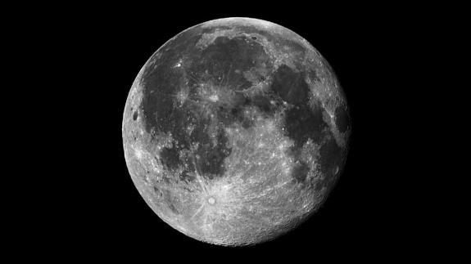Secundarias: Son aquellas que reflejan la luminosidad de otras fuentes. Ejemplo: La luna, un espejo.

Imagen 4. Fuente de luz secundaria. Luna

Las fuentes de luces artificiales son aquellos elementos que producen luminosidad gracias al ingenio del hombre, dentro de estas encontramos una vela, una bombilla, una linterna, una farola, una lámpara.

En la actualidad existen varios tipos de lámparas:

* Lámparas incandescentes: son aquellas que emiten luminosidad gracias a la corriente eléctrica que pasa por un filamento interno. Tipo incandescente. Estas se utilizan en cualquier tipo de alumbrado, no sea necesario un mantenimiento elevado, siendo su vida útil corta.
* Lámpara halógena: Esta compuesta por un filamento de tungsteno contenido en un bulbo de vidrio que encierra una mezcla de gas inerte con una pequeña cantidad de material halógeno. Tipo incandescente. Generalmente se emplea en los automóviles para el alumbrado de carretera, como rompe niebla.

Se encuentra constituida por un tubo de vidrio en el cual hay filamento de tungsteno, conteniendo una composición pequeña de gas inerte y material halógeno. Generalmente se emplea en los automóviles para el alumbrado de carretera, como rompe niebla. Tipo incandescente.

* Lámparas de descarga: Estas basan su funcionamiento en el fenómeno de descarga, en el cual la [luz](https://www.construmatica.com/construpedia/Luz" \o "Luz) es emitida por medio de un gas ionizado en lugar de un filamento sólido, se puede usar tanto en ambientes exteriores como en interiores, como por ejemplo en iluminaciones de naves industriales, alumbrado público o iluminación decorativa. Dentro de este tipo de lámpara de descarga se encuentra la lámpara fluorescente.

Estas basan su trabajo en el la acción de descarga, funcionan a través de un gas ionizado, se puede usar tanto en ambientes exteriores como en interiores, como por ejemplo en iluminación de espacios decorativos, industrias y alumbrado público.

* + Lámpara fluorescente: Son de descarga en vapor de mercurio a baja presión. Producen radiaciones ultravioletas por el efecto de descarga que activa los polvos fluorescentes que contiene y transforma la radiación ultravioleta en radiación visible. Su uso generalmente para vivienda e industrias.

Trabajan a través del fenómeno de descarga a base de vapor de mercurio a baja presión, produciendo radiaciones ultravioletas que se dan por la acción de descarga activando el polvo fluorescente que contiene, transformando la radiación ultravioleta en radiación visible. Su uso generalmente para vivienda e industrias.

* Lámparas LED: El funcionamiento se da a través de un diodo emisor de luz, queriendo decir que **la electroluminiscencia**[[1]](#footnote-0) se da cuando las cargas eléctricas negativas y las cargas eléctricas positivas estimuladas por un diferencial de voltaje, se combinan entre sí, dando como resultado la liberación de energía **en forma de fotones.** Su uso es para ambientes interiores y exteriores.

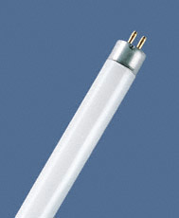

Imagen 5. Lámpara fluorescente

(Calonge, 2012)

# 

# Lección 12: Efecto Estroboscópico, Interferencias Radioeléctricas.

**Efecto estroboscópico:** Según (CREG, Reglamaneto técnico de iluminación y alumbrado público. RETILAP) RETILAP es una **“***Ilusión óptica que ocasiona que un objeto iluminado por una bombilla de descarga sea visible a intervalos, dando la impresión de aparente inmovilidad. Este efecto ocurre cuando la velocidad a al que se mueve el objeto es múltiplo de los destellos periódicos de las bombillas.”*

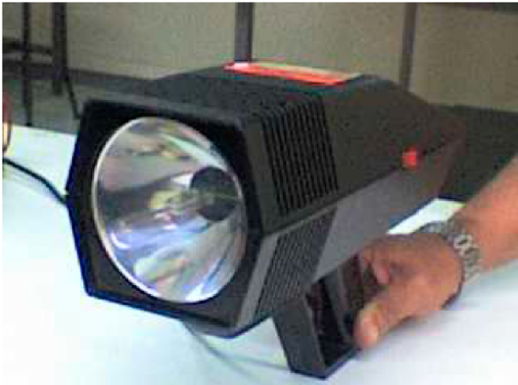Queriendo decir con esto que es un efecto visual en el cual se parece ver un cuerpo que gira como detenido, cuando se ilumina el objeto en movimiento con luz rápida en destello apagándola y prendiéndola a la mismo velocidad de giro de este.

Imagen 6. Pistola estroboscópica.

**Interferencias radioeléctricas:** Se trata del medio por el cual se transmiten las frecuencias de ondas de radio electromagnéticas que permiten las telecomunicaciones (radio, televisión, Internet, telefonía móvil, televisión digital terrestre, etc.), y son administradas y reguladas por los gobiernos de cada país.

# Lección 13: Temperatura de Funcionamiento, Vida Útil De Las Lámparas.

**Vida útil de las lámparas:** Es el tiempo de funcionamiento en el cual el flujo luminoso de la instalación ha descendido a un valor tal que la fuente de luz no es adecuada y se recomienda el cambio de esta, teniendo en cuenta el costo de la lámpara, el precio de la energía consumida y el costo de mantenimiento. De acuerdo a esto se considera así:

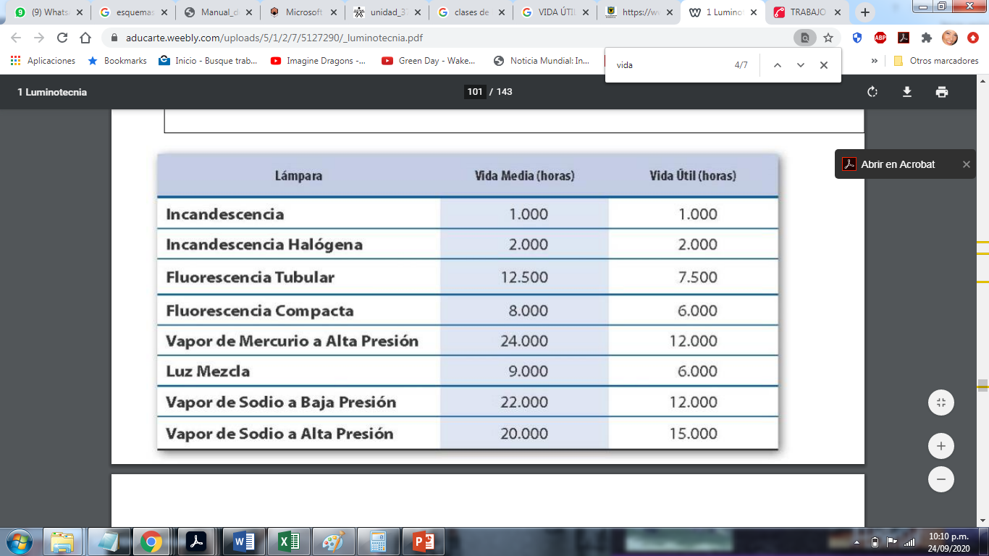

Tabla 7. Vida media – Vida útil de las lámparas

**Temperatura de funcionamiento:** Es la temperatura a la cual la lámpara opera, emitiendo luz.

* En las lámparas incandescentes la temperatura de funcionamiento para el filamento puede alcanzar 2500º C.
* En el caso de las lámparas halógenas es necesario una temperatura de funcionamiento mínima en el bulbo de 260º C.
* En el caso de lámparas de descarga se necesita temperatura de funcionamiento de (270 °C).
* En el caso de lámparas de LED se necesita temperatura de funcionamiento de 60°C-80°C.

# Lección 14. Calculo de Iluminación de Tipo Interior, Medición de Nivel de Iluminación (Lx)

Para asimilar la teoría aprendida se desarrollará un ejemplo:

Se tiene un salón, para dictar clases, de 4 m. de ancho por 6 m. de largo por 2,6 m. de alto, se tiene luminarias tipo downlight[[2]](#footnote-1) con dos lámparas fluorescentes. El salón está compuesto por paredes de yeso blanco, suelo de terrazo gris oscuro y plafón de cartón-yeso acústicas perforadas. Calcular el número de luminarias necesarias y cómo hay que colocarlas en el salón.

1. Se calcula el flujo luminoso, pero antes hay que conocer el espacio donde se va a instalar.
   1. Como es un salón de clase hay que determinar la altura del plano de trabajo, para este caso se tomará 0.85 cm
   2. Identifica el tipo de lámpara que se va a utilizar: Fluorescente
   3. Identificación del tipo de luminaria : Para este caso es luminaria tipo downlight, datos del fabricante:

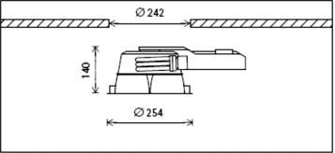 2 X TCTELI 32W GX24q24q3 2400lmRE

Figura 6. Luminaria tipo downlight

1. Calcular el coeficiente de utilización: Este coeficiente indica la relación entre el número de lúmenes emitidos por la lámpara y los que llegan efectivamente al plano ideal de trabajo. Este coeficiente establece la correlación entre la cantidad de flujo luminoso que da un punto de luz y lo que en verdad llega al espacio de trabajo. Para deducir el coeficiente de utilización primero se debe calcular el índice del local y los coeficientes de reflexión de las superficies del aula:
   1. 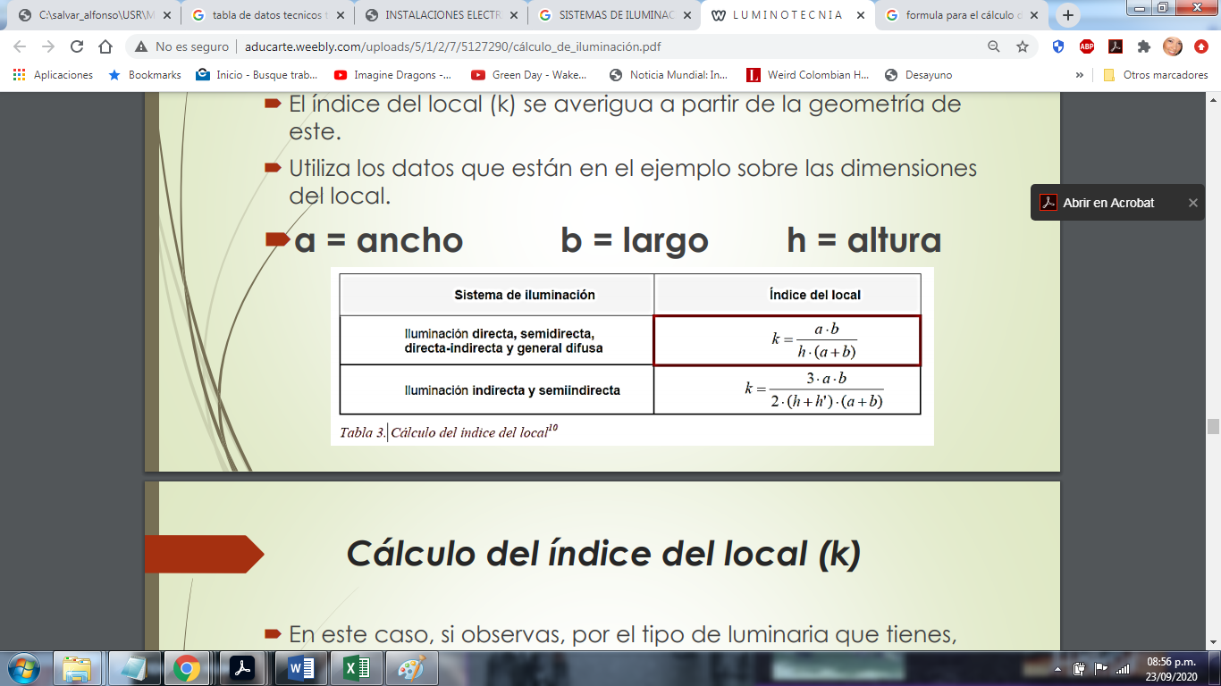Índice local:

*K=4\*6/(1,75\*(4+6))= 1,37*

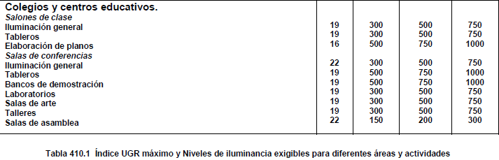a = ancho b = largo h = altura

Tabla 8. Índice UGR máximo y niveles de iluminación exigibles para diferentes actividades. RETILAP

* 1. Cálculo de los coeficientes de reflexión: La reflexión de la luz depende del tipo de material o superficie en el que incide. Los coeficientes de reflexión de techo, paredes y suelo se encuentran normalmente tabulados para los diferentes tipos de materiales, superficies y acabados.

Tabla 9.Valores de reflectancias. RETILAP

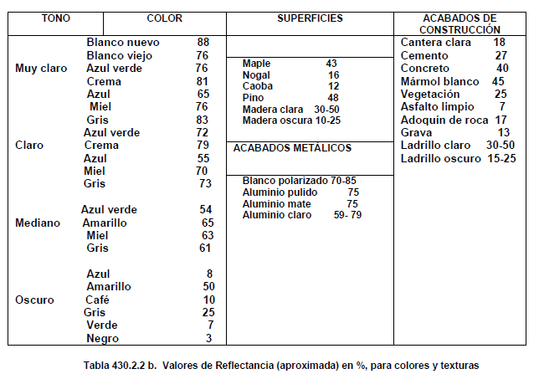

Techo (acústico blanco):0,76 Paredes (blanco): 0,88 Suelo (gris oscuro): 0,25

Una vez determinado el índice local y las reflectancias efectivas para las cavidades del techo y del piso, el factor de utilización o coeficiente de utilización, (CU) se obtiene, extrapolando los datos de la tabla de CU correspondiente a cada luminaria, debido a que el valor hallado no se encuentra exactamente dentro esta. Para este caso se interpola de la siguiente manera:

Ahora después de haber hallado el índice local y los coeficientes de reflexión del techo, paredes y suelo, se procede con el factor de utilización o coeficiente de utilización (CU), obteniéndose extrapolando los datos de la tabla de CU correspondiente a cada luminaria.

Debido a que el valor hallado no se encuentra exactamente dentro esta. Para este caso se interpola de la siguiente manera:

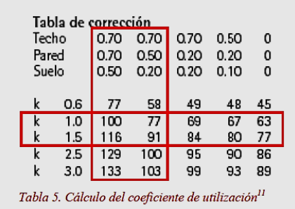

Tabla 10. Cálculo del coeficiente de utilización

(100+116+91+77)/4=384/4=96.

Como este valor es un porcentaje, en realidad, se habla de un

Siendo este valor un porcentaje, este sería un

Cu= 0,96

Calcular el coeficiente o factor de mantenimiento:

**FM = FE** x **DLB** x **Fb**

El factor de mantenimiento para este ejemplo se define teniendo en cuenta la siguiente tabla:

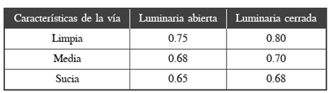

Tabla 11.Factores de mantenimiento

Dado que las condiciones de la luminaria son óptimas, ya que esta se encuentra nueva y que el ambiente es limpio, cerrado y que es un salón escolar, se tomará como 0.8 de la Tabla 11

Ahora sí se puede calcular el cálculo de flujo luminoso:

**Φ T = Em \* S/ Cu \* Cm Φ T= 300\* 6\*4/0,97\* 0,8 = 9278,35 Lúmenes**

Ahora se puede determinar el número de luminarias que se necesita para alcanzar el grado nivel de iluminación adecuado:

**NL=Φ T /n \*Φ L NL=9278,35/ 2 \* 2400=1,93 = 2**

El salón necesita dos luminarias.

# Lección 15: CONEXIÓN DE CIRCUITOS DE ILUMINACIÓN, BOMBILLAS, LUMINARIAS

Para el caso de una vivienda el tipo de conexión sería el siguiente:

1. Para un interruptor sencillo: Se enciende y apaga con un interruptor la bombilla.

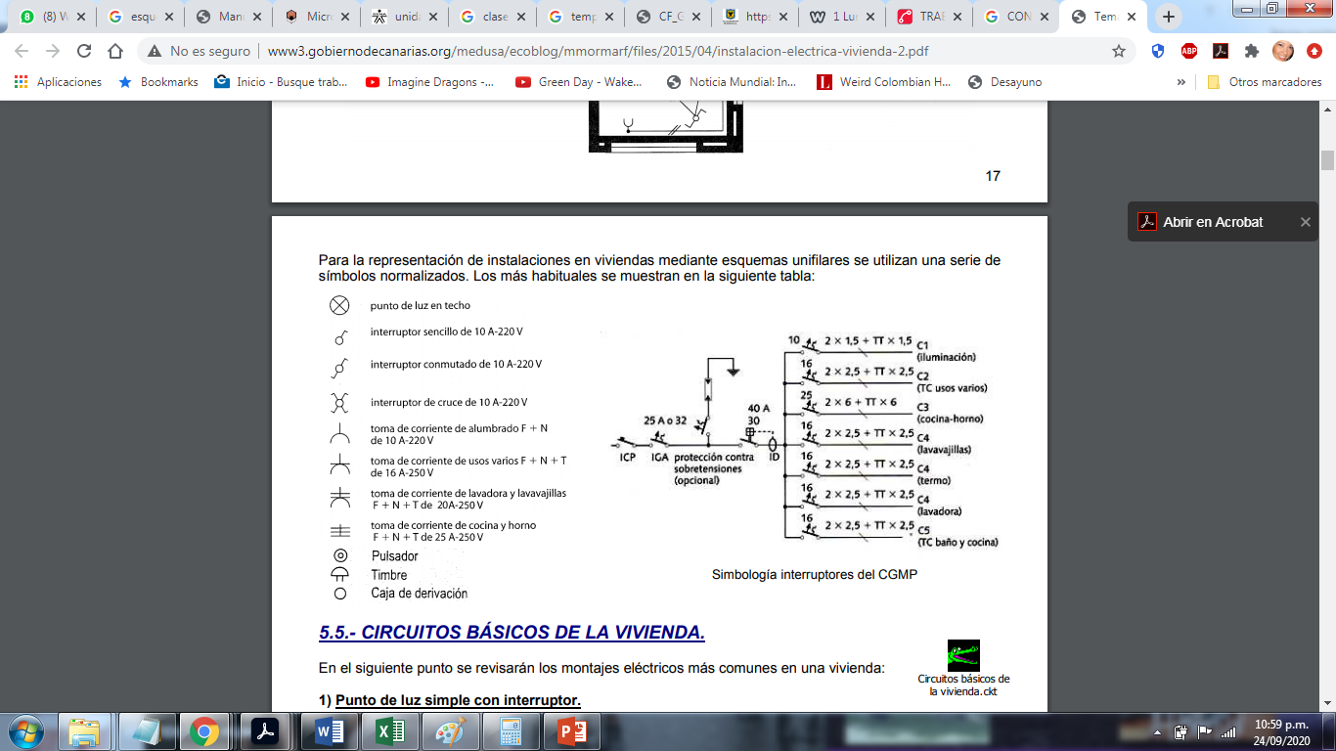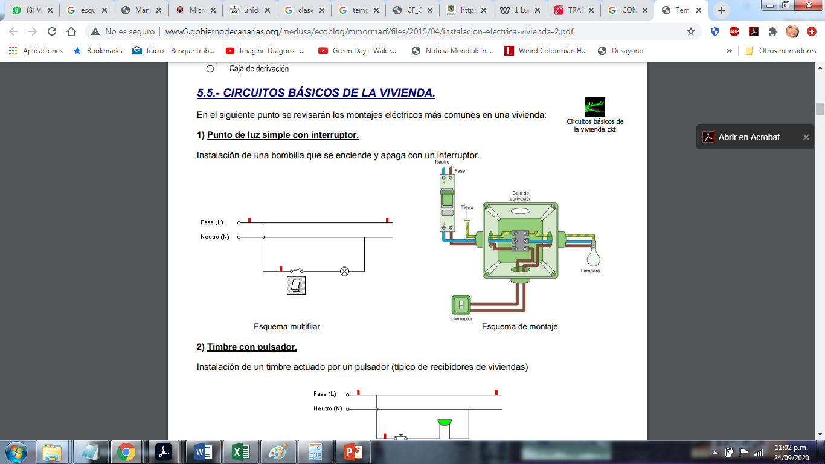

Punto de luz en el techo

Figura 7.Interrupto sencillo

1. Para un interruptor doble: el bombillo se enciende y apaga desde dos interruptores diferentes indistintamente Generalmente se utiliza en el paso de uEs muy común en los pasillos de las viviendas, dormitorios, etc. Generalmente se utiliza en el paso de unas escaleras de una vivienda o pasillos, etc.

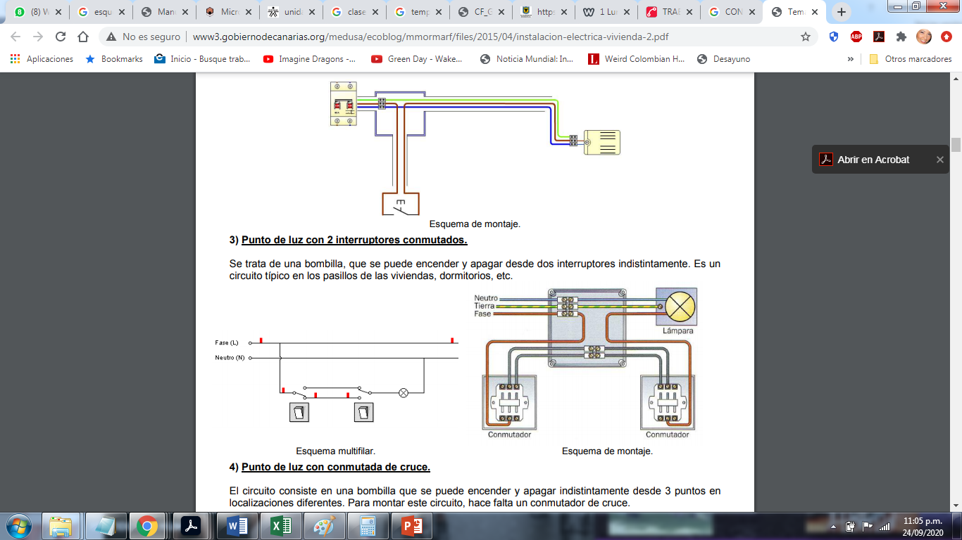

Figura 8.Interruptor doble

1. Para un punto de iluminación conmutado: Se puede encender y apagar indistintamente desde 3 puntos en localizaciones diferentes. Para montar este circuito, hace falta un conmutador de cruce[[3]](#footnote-2). Para este la bombilla se prende y apaga desde tres puntos de diferente localización. Aquí el circuito necesita un conmutador de cruce[[4]](#footnote-3).

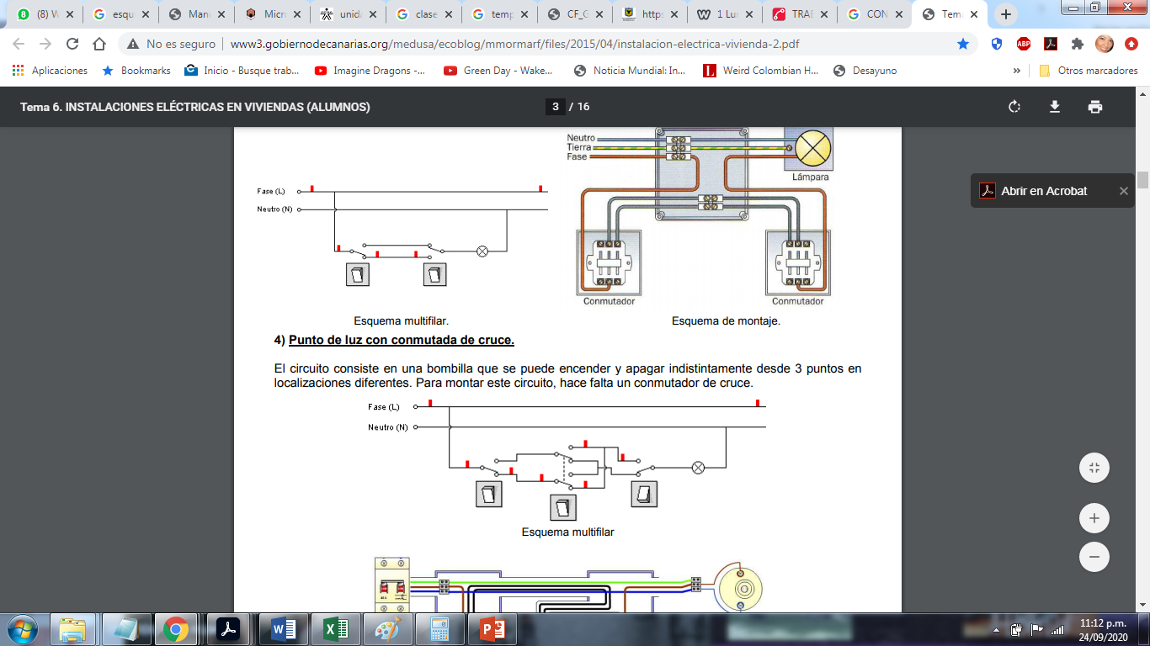

Figura 9.Iluminación conmutada

Para el caso de alumbrado público:

**Para postes no metálicos, red subterránea**: La conexión se realiza de la siguiente manea, el primer y último poste deben estar conectados a la varilla de puesta a tierra y el conector de la tierra debe salir al neutro. A la luminaria deben de llegar 3 conductores (fase-neutro –tierra) alimentados monofásicamente por 220V  del sistema trifásico, 380/220V y a las luminarias de los postes intermedios deben llegar 3 conductores (fase-neutro –tierra)

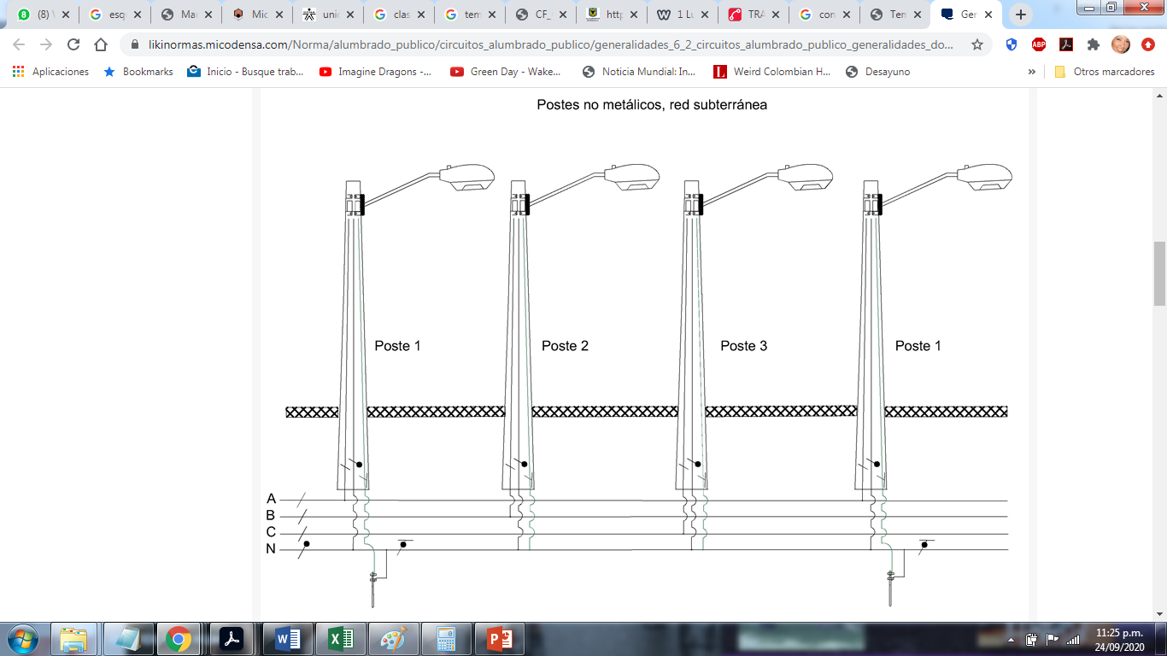

Figura 10.Alumbrado público, para postes no metálicos, red subterránea

* **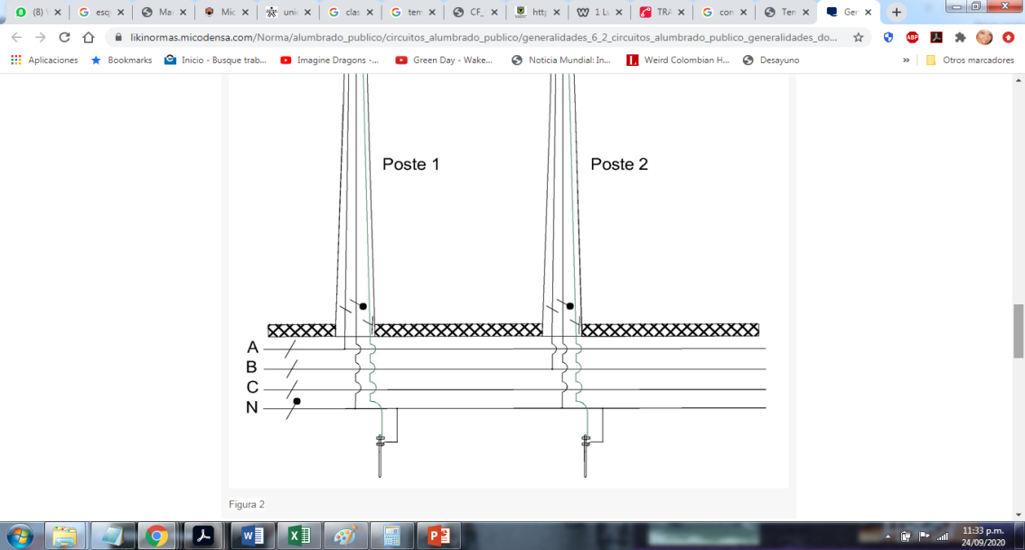Postes metálicos:** En este caso la conexión de todos los postes deben estar conectados a la varilla de puesta a tierra y el conector de la tierra debe salir al neutro, a la luminaria deben de llegar 3 conductores (fase-neutro –tierra).

Figura 11.Alumbrado público, postes metálicos

* **Para postes no metálicos, red aérea 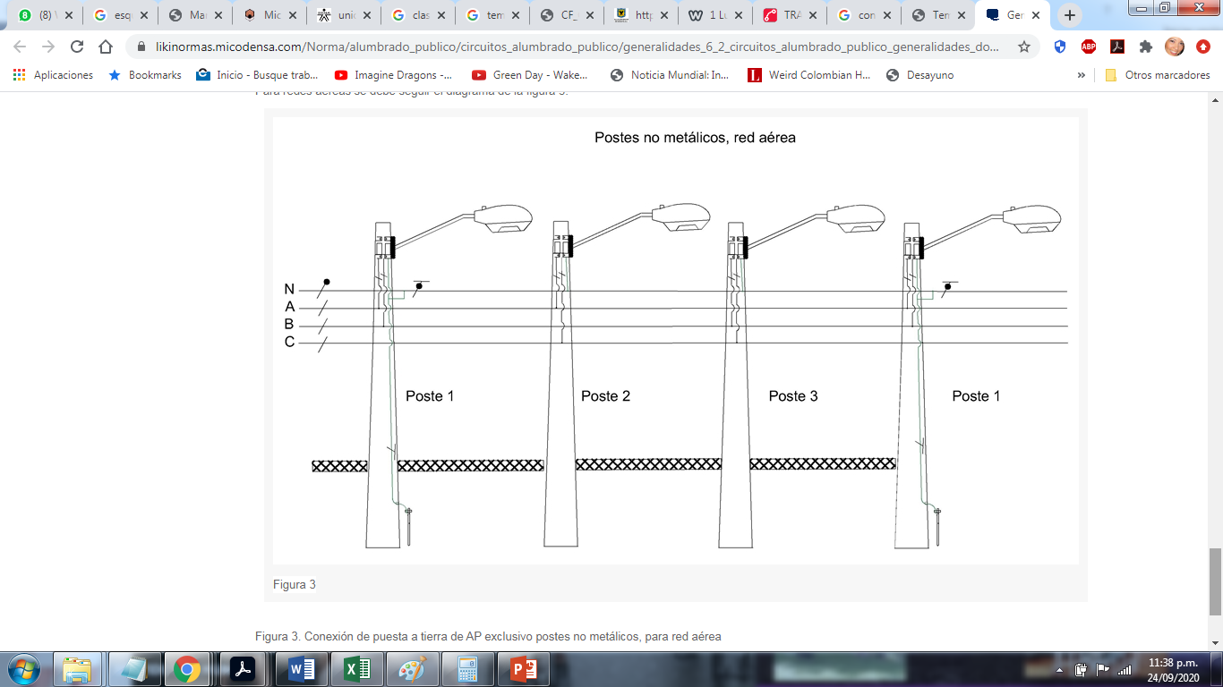**

Figura 12. Alumbrado público, postes no metálicos, red aérea

# Lección 16: FONOMETRÍA

La fonometría, mide la intensidad de sonido, su aplicabilidad se encuentra en las líneas de transmisión, ya que se debe medir el nivel de ruido que emite un conductor para determinadas horas y zonas.

En cuanto al ruido audible (Audio Noise-AN) se emplea la metodología aplicada por el Instituto de Investigación de Energía Eléctrica- EPRI, el cual hace énfasis dada su practicidad y aplicabilidad a cualquier configuración de líneas en particular. Esta metodología calcula el nivel de ruido producido por cada fase de la línea en el punto desde donde se hace la medición y luego suman la contribución de cada fase para determinar el nivel total de ruido audible. En la Tabla 2 de la Resolución 627 del 07 de abril de 2006 del Ministerio de Ambiente, Vivienda y Desarrollo Territorial, se presentan los valores límites a borde de servidumbre para el estudio de caso. el cual utiliza la configuración de las líneas resaltando su practicidad y aplicabilidad. Esta técnica consiste en medir el ruido de las tres fases en un punto determinado y así detectar el grado de ruido audible, el cual se muestra en la tabla 2 Resolución 627 del 07 de abril de 2006 del Ministerio de Ambiente Vivienda y Desarrollo Territorial, aquí se muestran los valores permitidos para el estudio de caso.

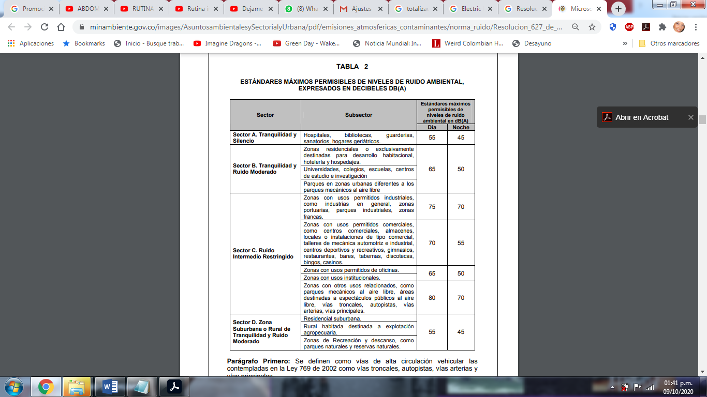

Tabla 12. Estándares máximos permisibles de niveles de ruido ambiental, expresado en decibeles

# Lección 17: REGLAMENTO TÉCNICO DE ILUMINACIÓN INTERIOR Y EXTERIOR, DISEÑO BÁSICO DE ILUMINACIÓN INTERIOR Y/O EXTERIOR.

En Colombia la Comisión de Regulación de Energía, Gas y Combustible es la entidad perteneciente al Ministerio de Minas y Energía la cual se encarga de sistematizar los servicios de Energía y Gas, donde toda empresa prestadora de estos servicios debe ceñirse bajo los reglamentos que esta estipule. Para el caso de iluminación interior y exterior en conjunto con sus diseños se creó el Reglamento Técnico de Iluminación y Alumbrado Público – RETILAP.

De acuerdo a lo anterior, para el caso de diseño técnico de iluminación interior y exterior hay que dirigirse a las siguientes secciones del [RETILAP,](https://drive.google.com/file/d/1XQ8BHvpDBE4BMaEBK4CYNqpyma1ncmPb/view) (CREG, 2009):

* Capítulo 4. Diseños y cálculos de iluminación interior.
* Capítulo 5. Alumbrado público e iluminación exterior.

existe las normas que rigen los reglamentos y diseños en iluminación están dadas por el (CREG, Reglamaneto técnico de iluminación y alumbrado público. RETILAP) Reglamento Técnico de Iluminación y Alumbrado Público RETILAP.

Para el caso de las técnicas de iluminación interior y exterior están estipuladas bajo los siguientes numerales:

* Sección 420. Requisitos específicos de iluminación interior
* Sección 500. Requisitos específicos de iluminación interior.

A continuación, se deja el link de la página web donde se puede ver el reglamento vigente.

RETILAP: [https://drive.google.com/ (CREG, 2009)file/d/1XQ8BHvpDBE4BMaEBK4CYNqpyma1ncmPb/view](https://drive.google.com/file/d/1XQ8BHvpDBE4BMaEBK4CYNqpyma1ncmPb/view)

**Lección 18: TÉCNICAS PARA EL TENDIDO DE LOS CONDUCTORES**

Existen varias técnicas para el tendido de los conductores, las cuales están sujetas a cual depende del lugar donde se instalaran los estarán los cables , sea aéreos, subterráneos, sobre bandeja y o del peso y largo de los mismos. Dentro de los métodos existe un trabajo común algo común que es desenrollar el cable, el lo cual debe hacerse siempre a través de la rotación de rotando la bobina alrededor de su eje, a continuación se describirán las diferentes técnicas:

1. 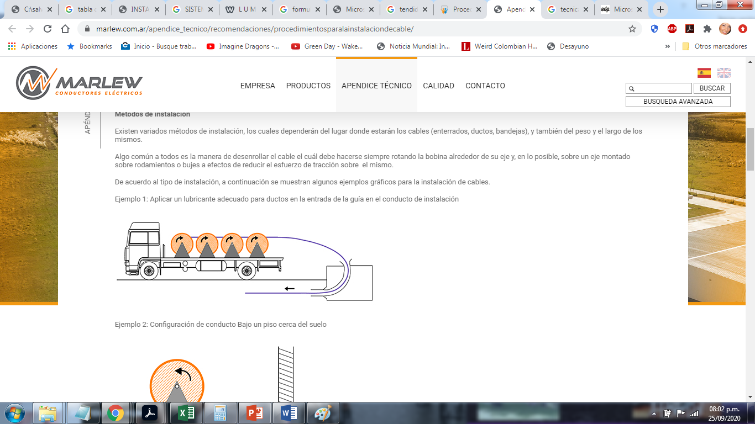Técnica para tendido subterráneo: Aplicar un lubricante adecuado para ductos en la entrada de la guía en el conducto de instalación.

Figura 13.Técnica 1 para el tenido de conductores

1. Técnica Configuración de conducto bajo un piso cerca del suelo.

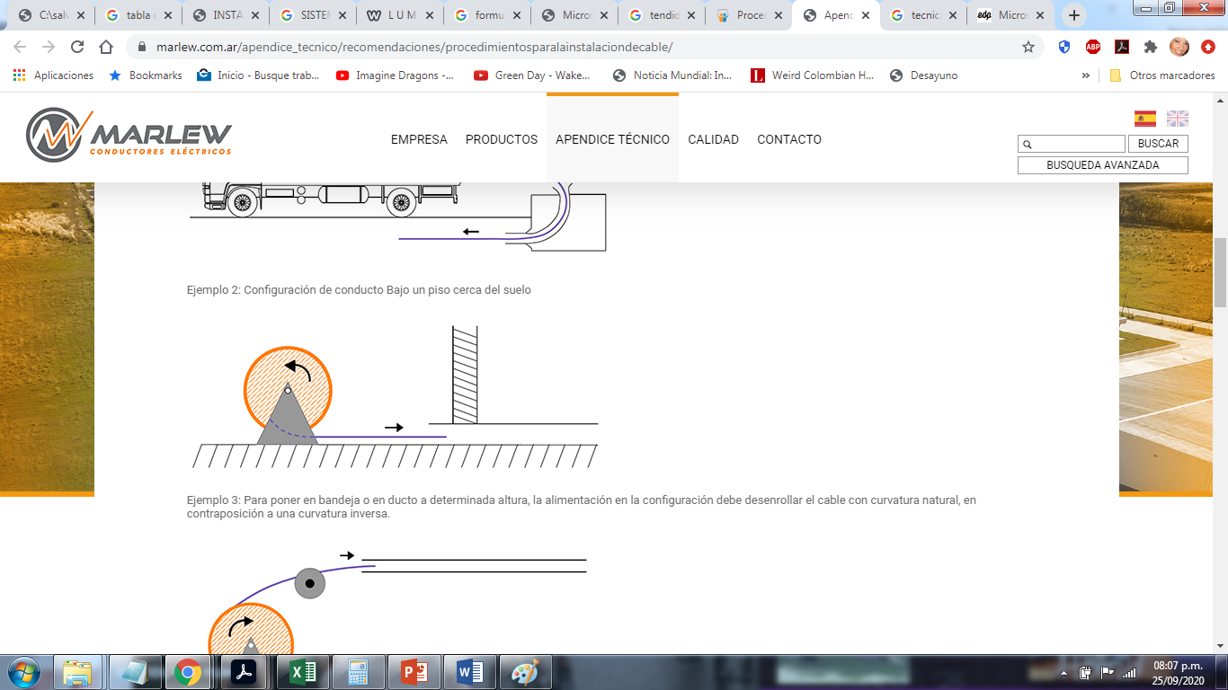

Figura 14. Técnica 2 para el tenido de conductores

1. Técnica para tendido de cable aéreo: Cuando se va a instalar a cierta altura, la alimentación en la configuración debe desenrollar el cable con curvatura natural, en contraposición a una curvatura inversa.

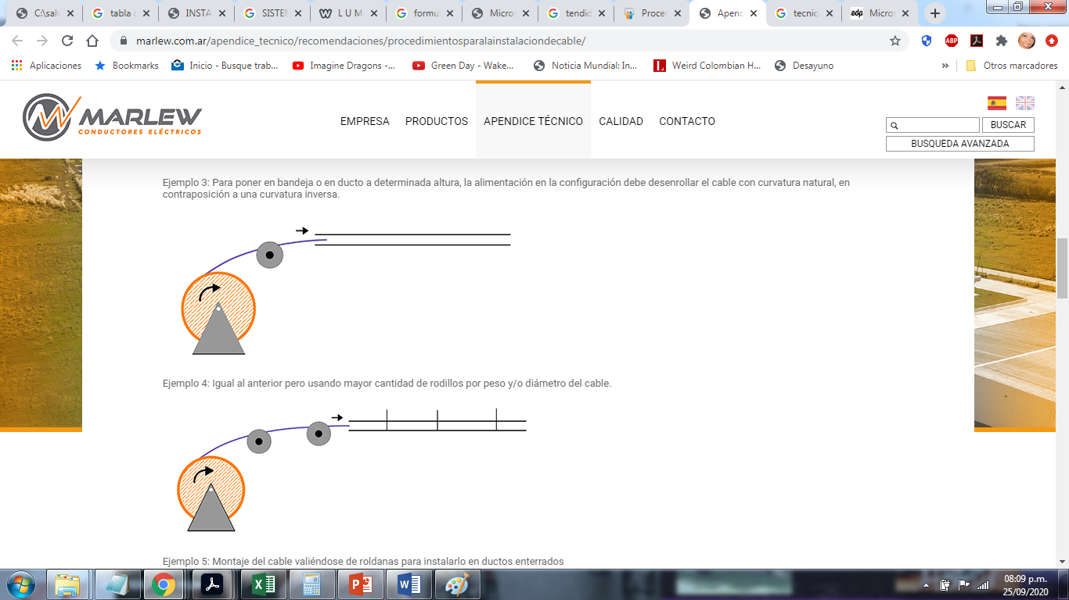

Figura 15 Técnica 3 para el tenido de conductores

1. En técnica se va a instalar a cierta altura, la alimentación en la configuración debe desenrollar el cable con curvatura natural, en contraposición a una curvatura pero debido a su peso y diámetro se utiliza más rodillos

Técnica de tendido de conductor sobre canaleta a cierta altura, la alimentación en la configuración debe desenrollar el cable con curvatura natural, en contraposición a una curvatura pero debido a su peso y diámetro se utiliza más rodillos

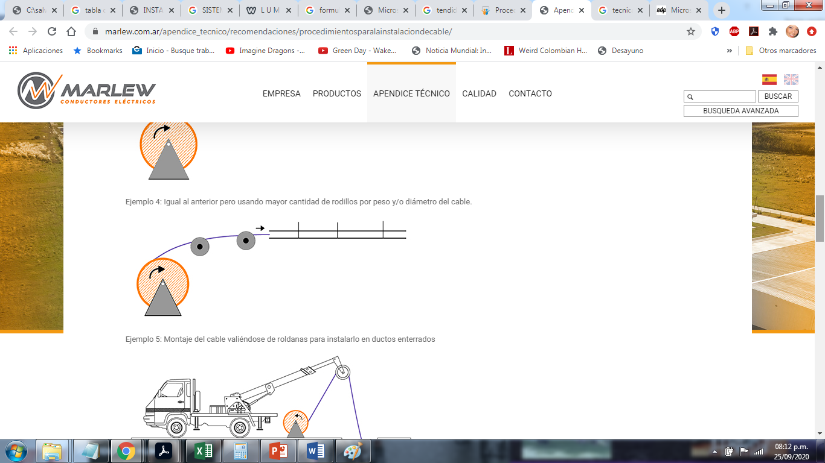

Figura 16. Técnica 5 para el tenido de conductores

1. Esta técnica con roldanas se realiza para las instalaciones en ductos subterráneos 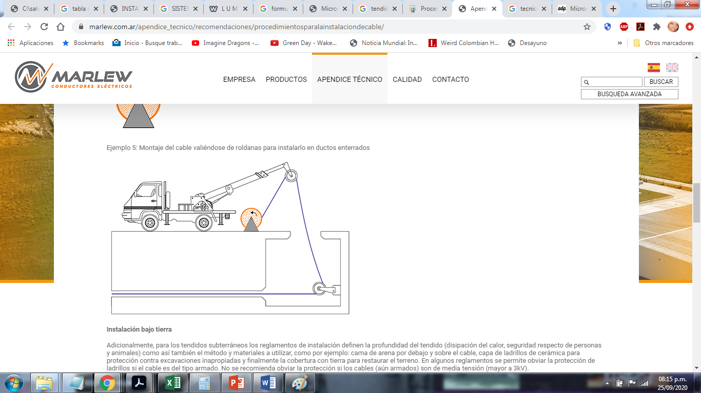

Figura 17. Técnica 5 para el tenido de conductores

# Lección 19: CARACTERÍSTICAS Y APLICACIÓN DE HERRAMIENTAS

Los tendidos eléctricos se caracterizan por el nivel de tensión que estos transportan. En la actualidad se habla de instalaciones eléctricas de alta tensión, media tensión y baja tensión.

* **Alta tensión** **(AT):** Se dice que un tendido es de alta tensión cuando este maneja tensiones mayores o iguales a 57,5 kV y menores o iguales a 230 kV. El cual ayuda a la distribución y transporte de energía eléctrica para extensos trayectos grandes distancias, reduciendo las pérdidas e incrementando la potencia transportada. A continuación, torres utilizadas en alta tensión.

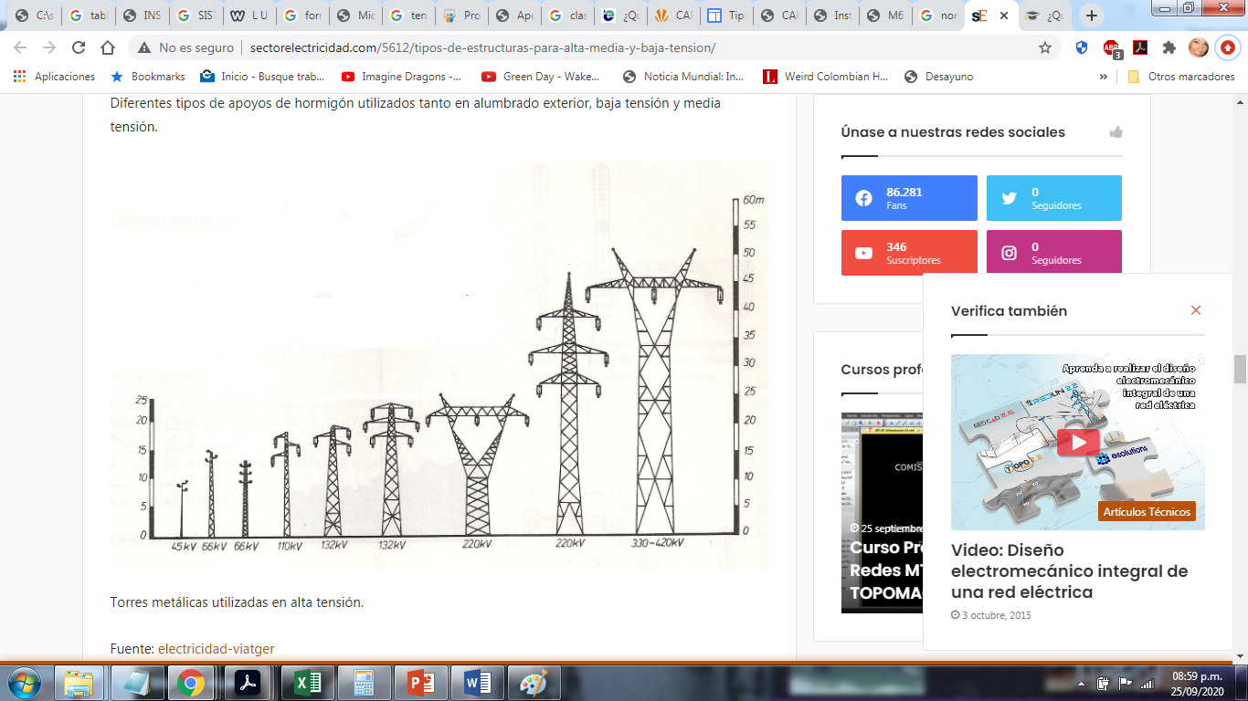

Figura 18. Estructuras de Alta tensión

* **Media tensión (MT)**: Se dice que un tendido es de media tensión cuando este maneja   tensión nominal superior a 1000 V e inferior a 57,5 kV. Este tipo de tensión se emplea para conducir Este tipo de tensión es la que se empl utiliza para transportar la energía eléctrica desde las subestación hasta las centrales transformadoras que dan suministro a los barrios. El tipo de estructura a utilizar para el transporte de energía es:
  + Poste metálico de celosía
  + Poste de hormigón
* **Baja tensión (BT):** Se dice que un tendido es de alta baja cuando este maneja tensión nominal mayor o igual a 25 V y menor o igual a 1000 V. Para que un hogar pueda consumir energía eléctrica esta se transforma a baja tensión, la cual es consumida por la gran mayoría de los aparatos eléctricos. El tipo de estructura a utilizar para el transporte de energía es:
  + Poste de hormigón

**Herramienta:** A continuación se nombra las herramientas para el tendido de las líneas aéreas:

* Poleas
* Estructura de apoyo y herrajes: se denomina apoyo a los postes y herrajes a los elementos utilizados para la fijación de los aisladores cada uno se adecuado para su funcionamiento mecánico y debe resistir la acción corrosiva.
* Aislamiento
* Conductores: Los conductores deben cumplir los requerimientos eléctricos y mecánicos según el nivel de tensión en el cual van hacer utilizados.
* Roldana: Ayuda a soportar el tendido en su instalación.
* Perdigas de verificación de corriente.

# Lección 20: NORMAS DE CALIDAD EN EL TENDIDO DE CONDUCTORES

En Colombia las normas técnicas de calidad para el sistema eléctrico están determinadas en el Reglamento Técnico de Instalaciones Eléctricas- [RETIE](https://www.minenergia.gov.co/retie), para el caso de los tendidos están estipuladas bajo los siguientes numerales, (CREG C. d., Reglamento Técnico de Instalaciones Eléctricas - RETIE):

* 22.9. Conductores y cables de guarda
* 25.7 Conductores, cables de guarda y cables de retención.
* Artículo 13. Distancias de seguridad.

(CREG C. d., Reglamento Técnico de Instalaciones Eléctricas - RETIE)

A continuación se presenta el link de la página web oficial de donde se puede descargar el RETIE vigente:

<https://www.minenergia.gov.co/retie>

# Lección 21: TÉCNICAS DE ASCENSO Y DESCANSO DE CONDUCTORES

A continuación se establecen las técnicas que deben de tener el ascenso y descanso de los conductores con el fin de llevar correctamente el proceso.

* Terminales premoldeados para los extremos de los conductores
* Los terminales deben ser de tipo exterior o interior, los cuales deben ser escogidos según la tensión y el calibre del conductor.
* Todas las transiciones, conexiones y derivaciones deben realizarse en cámaras de inspección.

# Lección 22: NORMAS DE HIGIENE Y SEGURIDAD INDUSTRIAL APLICADAS AL TENDIDO

Todas las actividades técnicas que se realizan deben de cumplir con Normas dirigidas al bienestar de las personas y así prevenir accidentes laborales, a continuación se describen las que dan cumplimiento al tendido:

1. Orden de trabajo y plan de ejecución
2. Aislamiento de la cuadrilla, especializada para el trabajo a realizar
3. Tener los permisos requeridos para la realización de la maniobra
4. Revisar que los equipos y herramientas cumplan con la seguridad necesaria para la ejecución de la labor.
5. En la zona de trabajo se avisará a la cuadrilla nuevamente el plan de trabajo, cómo prepararse para este y los riesgos que este conlleva y verificar que cada trabajador cumpla con la indumentaria adecuada.
6. Notificar a la empresa de energía que se procede a trabajar.
7. Delimitar la zona de trabajo.
8. Paralelamente a esto se debió haber llevado el cable al sitio de trabajo para proceder a realizar el tendido.
9. Instalar el cable con el equipo especializado que cumpla con la regulación y el esfuerzo mecánico al cual será sometido.
10. Una vez instalado el tendido verificar cada una de las fases
11. Conectar el cable al sistema de red.
12. Avisas a la empresa de energía la culminación de la labor.
13. Retirar toda clase de señalización que se haya hecho previamente.

# Lección 23: CARACTERÍSTICAS TÉCNICAS DE LA ESTRUCTURA DE LA RED ELÉCTRICA

La red eléctrica se basa en una interconexión de operaciones eléctricas con el fin de suministrar energía desde los proveedores hasta los consumidores. Dichas operaciones hacen parte de su estructura y son las siguientes:

* **Generación:** Esta consiste en la generación de energía eléctrica a través de la transformación de una clase de energía no eléctrica, para este proceso existen centrales eléctricas
* **Transmisión:** Este es el transporte de energía eléctrica desde la planta generadora hasta las plantas de distribución locales de las ciudades, generalmente estas manejan voltajes del orden de 220 kV y superiores, denominados alta tensión, de 400 o 500 kV
* **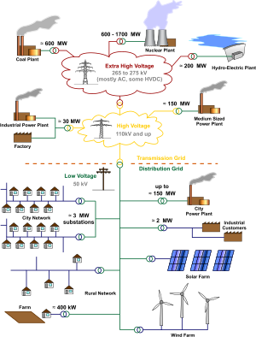Distribución**: Este es el proceso final del transporte de energía eléctrica, ya que esta llega a través de las líneas de alta tensión a las subestaciones de distribución para comenzar el proceso de brindarles este servicio al usuario, la red incluiría las líneas eléctricas y subestaciones transformadoras en media tensión (34,5 kV a 2 kV), y el cableado de distribución de bajo voltaje (menos de 1 kV).

Imagen 7. Estructura de una red eléctrica

# 

# Lección 24: Normas De Higiene y Seguridad Industrial Aplicadas Al Tensionado

Todo trabajo en una instalación eléctrica o en su proximidad que conlleve un riesgo eléctrico deben de tener Normas dirigidas a la prevención de este y así brindar seguridad a la zona de trabajo y bienestar a la persona encargada del proceso, a continuación se describen las que dan cumplimiento al tensionado:

1. Orden de trabajo y plan de ejecución.
2. Aislamiento de la cuadrilla, especializada para el trabajo a realizar.
3. Tener los permisos requeridos para la realización de la maniobra.
4. Revisar que los equipos y herramientas que se lleven cumplan con la seguridad necesaria para la ejecución de la labor.
5. En la zona de trabajo se avisará a la cuadrilla nuevamente el plan de trabajo, como prepararse para este y los riesgos que este conlleva y verificar que cada trabajador cumpla con la indumentaria adecuada.
6. Notificar a la empresa de energía que se procede a trabajar.
7. Delimitar la zona de trabajo.
8. Paralelamente a esto se debió haber llevado el cable al sitio de trabajo para proceder a realizar el tendido.
9. Instalar el cable con el equipo especializado que cumpla con la regulación y el esfuerzo mecánico al cual será sometido.
10. Al momento de realizar el proceso de tensionado referirse al RETIE sección 25.7.1 Conductores aéreos donde se especifica la tensión de ruptura sobre la tensión de trabajo.
11. Una vez instalado el tendido verificar cada una de las fases.
12. Conectar el cable al sistema de red.
13. Avisar a la empresa de energía la culminación de la labor.
14. Retirar toda clase de señalización que se haya hecho previamente.

# Lección 25: Tipos y Características De Los Empalmes y Ponchadas

Para la buena realización de una instalación eléctrica se hace necesario un adecuado empalme y este se hace según su requerimiento:

Para el correcto funcionamiento de una instalación eléctrica se hace necesario un adecuado empalme y en la medida de cómo se van instalando los cables eléctricos, este debe tener un empalme ideal.

* **Empalme Cola de Rata:** Se emplea cuando los cables no van a estar sujetos a esfuerzos de tensión elevados. Se utiliza para hacer las conexiones de los cables en las cajas de conexión o salidas, ya sea de tomacorrientes o interruptores. En este tipo de uniones, el encintado puede ser sustituido por un conector de capuchón. Procedimiento.

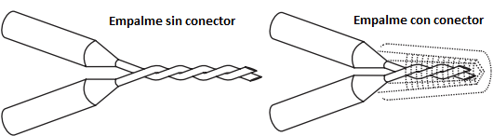Se emplea cuando los hilos conductores no estarán predispuestos a tensiones elevadas. Generalmente se utiliza las cajas de conexión de salida de los tomacorrientes o interruptores. Al finalizar el empalme en vez de tener cinta aislante debe tener un conector de capuchón

Figura 19.Empalme cola de rata

* **Empalme Western Union**: Soporta mayores esfuerzos de tensión y se utiliza principalmente para tendidos. Se utilizan para tendidos ya que soporta grandes esfuerzos de tensión

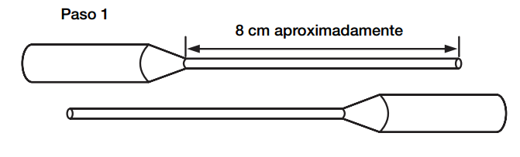

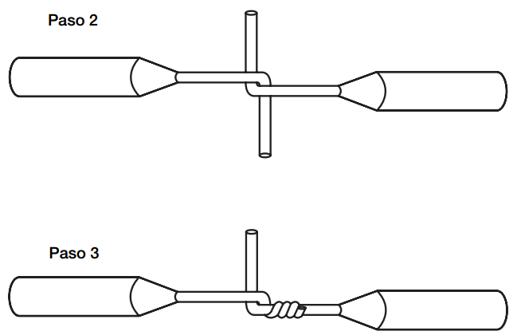

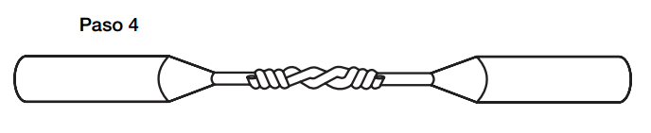

Figura 20.Empalme Western Union

* 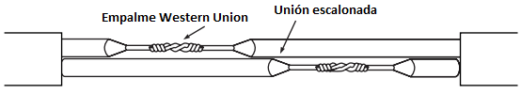**Empalme Dúplex:** Está compuesto por dos uniones Western Union. Es la combinación de dos empalmes Western Unión.

Figura 21Empalme dúplex

* **Empalme de cables en «T» o Derivación Simple:** Se emplea para realizar una unión de un alambre a otro que corre sin interrupción. Se utiliza para empalmar dos hilos conductores corren sin interrupción.

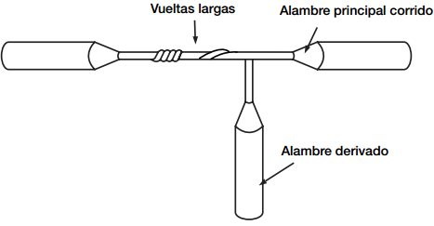

Figura 22.Derivación simple

* **Empalme de cables en «T» o Derivación Múltiple.** Este empalme se emplea para realizar uniones entre una punta de un cable de derivación a otro que corre de manera continua. Este empalme se emplea para realizar uniones entre una punta de un cable de derivación a otro que corre de manera continua.



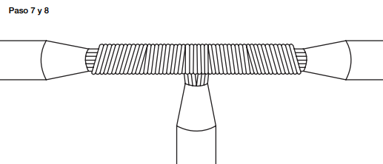

Figura 23.Derivación múltiple

* **Empalme de Prolongación:** Este tipo de empalme se utiliza para la prolongación de cables gruesos. Se emplea para uniones de extensión de hilos conductores gruesos

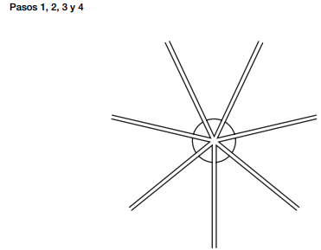

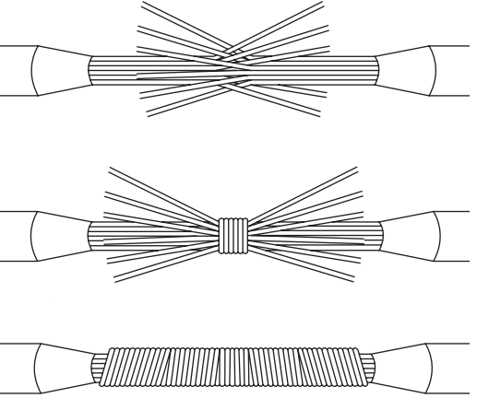

Figura 24.Empalme de prolongación

**Lección 26: Procedimientos Técnicos En La Conexión De Elementos y Aisladores**

En una infraestructura eléctrica, los elementos que visten la línea y los aisladores son los que cumplen la función de sujetar mecánicamente a los conductores que forman parte de la línea, manteniéndolos aislados de tierra y de otros conductores, de acuerdo a esto a continuación se describen los procedimientos técnicos en la conexión.

* Se hace supresión de la tensión (para trabajos en línea viva).
* Se verifica que no haya una posible realimentación.
* Verificación de la ausencia de tensión.
* Poner a tierra y en cortocircuito. En el caso que sea necesario en la instalación del elemento.
* Se establece una señalización de seguridad.
* Se instala el elemento.
* Al momento de realizar el proceso de tensionado referirse al RETIE sección 25.5 para herrajes y sección 25.6 para aisladores, considerando la tensión mecánica de trabajo.
* Verificar que los coeficientes de seguridad sean los especificados.
* Retirar las puestas a tierra y conexiones de cortocircuito temporales.
* Avisar a la empresa de energía la culminación de la labor.
* Retirar toda clase de señalización que se haya hecho previamente.

# LECCIÓN 27: Definición y Características Técnicas De Los Aisladores

Un aislador es un elemento que evita el flujo de corriente eléctrica no deseada del conductor energizado. Este generalmente posee una resistencia bastante alta para que ningún flujo de corriente pueda fluir por esta. Existen diferentes tipos de aisladores:

* Aisladores de pin
* Aisladores de suspensión Son utilizados en líneas aéreas
* Aisladores de tensión
* Aisladores de grillete
* Post aislantes: Se usan principalmente en subestaciones, se pueden utilizar para voltajes de hasta 132 kV.
* De vidrio: Se utilizan para aislantes de suspensión.
* Polímero: Están compuestos de fibra de vidrio, son casi un 90% más livianos que los aisladores de porcelana y ofrecen una resistencia casi igual o mejor.
* De varilla larga: Se pueden usar en ubicaciones de suspensión así como en ubicaciones de tensión.

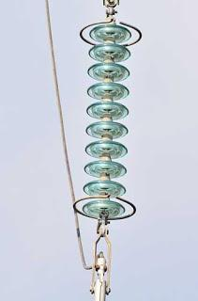

Imagen 8. Aislador de vidrio

# Lista de referencias

Calonge, H. R. (2012). *Metodología para diagnosticar la habitabilidad en la vivienda social.* Bogotá: Ed. Universidad la Salle.

CREG, C. d. (s.f.). *Reglamaneto técnico de iluminación y alumbrado público. RETILAP.* Ministerio de Minas y Energía .

CREG, C. d. (s.f.). *Reglamento técnico de instalaciones eléctricas - RETIE.* Ministerio de Minas y Energía.

*Norma tecnica Colomiana 2050.* (s.f.).

Salcedo, A. S. (2016). *Theory On DC Electric Cricuits.* Bogotá: Ediciones Unisalle.

1. **electroluminiscencia** es un fenómeno óptico y eléctrico en el cual un material emite luz en respuesta a una corriente eléctrica que fluye a través de él, o por causa de la fuerza de un campo eléctrico [↑](#footnote-ref-0)
2. Es una lámpara que se coloca en techo y va incrustado o empotrado en el techo [↑](#footnote-ref-1)
3. Son aparatos eléctricos que se utilizan cuando se necesita más de dos puntos de control de lámparas [↑](#footnote-ref-2)
4. Son aparatos eléctricos que se utilizan cuando se necesita más de dos puntos de control de lámparas [↑](#footnote-ref-3)